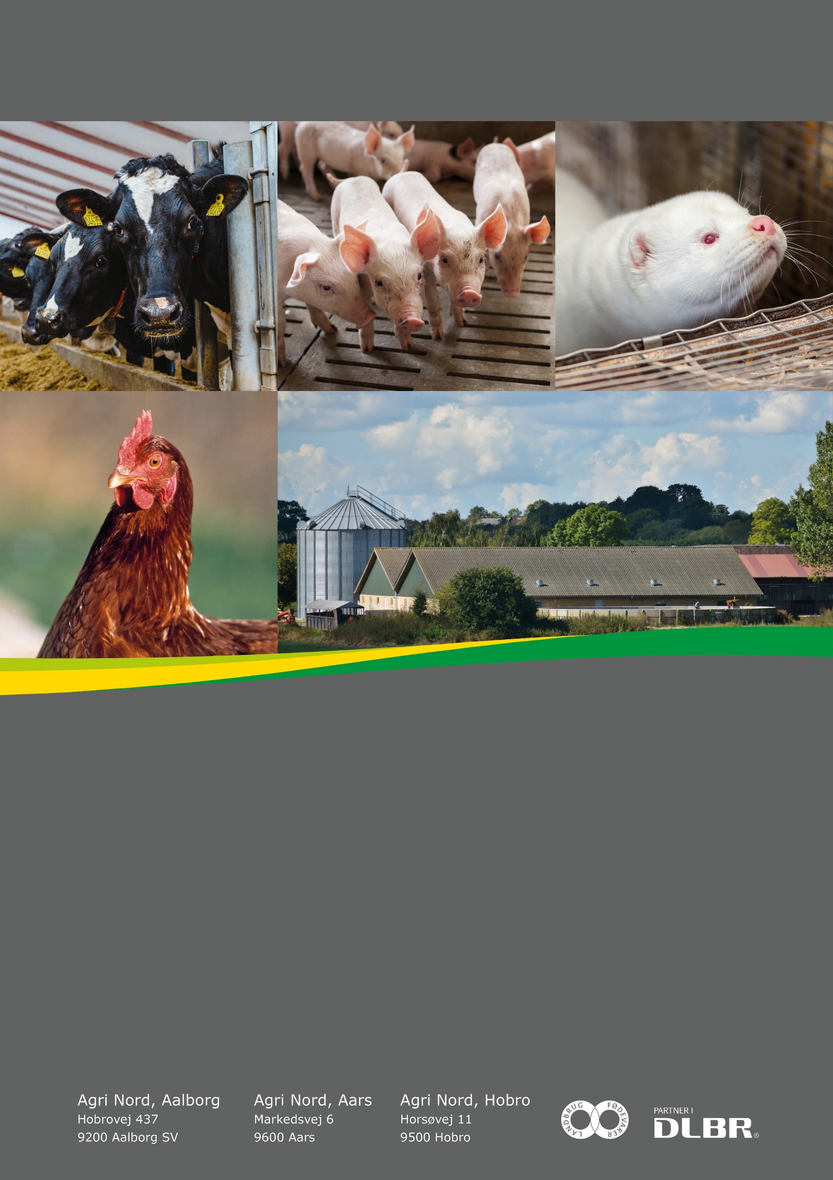

Til ansøgning om §16a miljøgodkendelse udarbejdet af:

Tina Madsen
Faglig Leder, Miljø- mink og svin│ Cand. Agro.
Tlf. 9635 1194
tim@agrinord.dk

For: Binderupvej 11, 9240 Nibe
Projektbeskrivelse og miljøkonsekvensrapport
Tina Madsen
Fagligleder Miljø – mink og svin
Tlf. 9635 1194
tim@agrinord.dk

Datablad (A)
Ansøger |  | Mikkel Buus Jensen, Binderupvej 11, 9240 Nibe
Ejer |  | Mikkel Buus Jensen, Binderupvej 11, 9240 Nibe
Husdyrbrugets adresse |  | Binderupvej 11, 9240 Nibe
CVR-nummer |  | 27644066
CHR-nummer |  | 88806
Kommune |  | Ålborg Kommune
Ejendomsnummer |  | 8510626063
Husdyrbrugets matrikel-nr. |  | Matrikel: 4a - Binderup By, Vokslev
Andre husdyrbrug drevet af ansøger  Biaktiviteter |  | Nyrup Mark 21, 9240 Nibe  Nyrup Mark 40, 9240 Nibe  Keldbakgårdsvej 6, 9240 Nibe  Ingen
Skema nr. i husdyrgodkendelse.dk  Miljøkonsekvensrapport  Godkendelse efter: |  | Skema nr. 218052  Version 1  Husdyrbruglovens §16a stk. 2
Konsulent |  | Tina Madsen  Agri Nord  Hobrovej 437  9200 Aalborg SV  tlf.: 9635 1194  mail: tim@agrinord.dk
Ansøgning indsendt |  | 1. oktober 2021

Forord
På husdyrbruget Binderupvej 11 ønskes der miljøgodkendelse til det eksisterende anlæg efter ny stipladsmodel. Der skal ikke ske udvidelse af anlægget til husdyrhold. Husdyrbruget har flere end 750 stipladser til søer, og er dermed defineret som et IE-brug. Miljøgodkendelse til husdyrbruget skal derfor søges og meddeles efter Husdyrbruglovens §16 a stk. 2.
Det er første gang der søges om godkendelse efter ny stipladsmodel, og derfor skal eksisterende forhold og evt. ændringer eller udvidelser på husdyrbruget vurderes samlet.
Oplysningerne i denne miljøkonsekvensrapport supplerer oplysningerne i det digitale ansøgningssystem husdyrgodkendelse.dk i henhold til oplysningskravet beskrevet i husdyrgodkendelsesbekendtgørelsens bilag 1. Angivelsen af numre (A), (B1) mv. henviser til det relevante oplysningskrav i bilag 1.
Miljøkonsekvensrapporten påviser, beskriver og vurderer det ansøgte projekts forventede væsentlige og eventuelle kumulative indvirkninger på miljøet. Rapporten beskriver desuden de foranstaltninger som ansøger har truffet for at undgå, forebygge eller begrænse og om muligt neutralisere forventede væsentlige skadelige indvirkninger på miljøet. Beskrivelsen indeholder følgende emner jf. husdyrgodkendelsesbekendtgørelsens §4 stk. 8.;
Stk. 8. Miljøkonsekvensrapporten, herunder de oplysninger, som ansøger skal give efter bilag 1, pkt. E og F, skal på en passende måde påvise, beskrive og vurdere det ansøgtes væsentlige direkte og indirekte virkninger i forhold til
1) befolkningen og menneskers sundhed,
2) biologisk mangfoldighed med særlig vægt på kategori 1- og 2-natur samt bilag IV-arter,
3) jordarealer, jordbund, vand, luft og klima,
4) materielle goder, kulturarv og landskabet,
5) samspillet mellem to, flere eller alle faktorer efter nr. 1-4 og
6) sårbarhed i forhold til risici for større ulykker eller katastrofer som følge af faktorerne efter nr. 1-5.
Beskrivelser og vurderinger i denne rapport danner, sammen med beregninger udført i det digitale ansøgningssystem Husdyrgodkendelse.dk, grundlag for kommunens afgørelse om miljøgodkendelse til husdyrproduktionen på ejendommen.

Indhold
Datablad (A) 2
Forord 3
1. Ikke teknisk resumé (E2) 6
1.1. Ikke-teknisk resumé af påtænkte foranstaltninger ved IE-brugets ophør (C1) 7
1.2. undersøgte alternativer til teknologi og foranstaltninger (C3) 7
2. Oplysninger om husdyrbruget og det ansøgte (B, E1a) 8
2.1. Indretning og drift af anlæg (B1) 8
2.1.1. Beskrivelse af den ansøgte samt nuværende produktion 8
2.1.2. Produktionsareal, staldsystem, dyretype og miljøteknologi 12
2.1.3. Opbevaringsanlæg, håndtering, produktion og kapacitet 14
2.1.4. Ventilation 16
2.2. Bygningsmæssige ændringer og anlægsarbejde (B2) 17
2.2.1. Erhvervsmæssig nødvendighed 17
2.3. Produktionsmæssig sammenhæng med andre husdyrbrug (B3) 17
2.4. Husdyrbruget og det ansøgtes beliggenhed (B4) 18
2.4.1. Landskabs- og planmæssige forhold 18
2.4.2. Generelle afstandskrav (§§ 6, 7 og 8) 23
2.5. Husdyrbrugets ammoniakemission (B5, E1b, E1c) 24
2.5.1. Ammoniakdeposition og beliggenhed i forhold til natur 24
2.5.2. Bilag IV-arter (E1b og F) 29
2.6. Husdyrbrugets lugtemission (B6, E1b, E1c) 31
2.7. Øvrige emissioner og potentielle genepåvirkninger (B7, E1b, E1c) 34
2.7.1. Transporter 35
2.7.2. Rystelser 38
2.7.3. Støj 38
2.7.4. Støv 40
2.7.5. Lys 41
2.7.6. Skadedyr 41
2.7.7. Egenkontroller 42
2.8. Reststoffer, affald og naturressourcer (B8, E1b, E1c) 43
2.8.1. Døde dyr 43
2.8.2. Affald 43
2.8.3. Olier og kemikalier 44
2.8.4. Energiforbrug 44
2.8.5. Vandforbrug og påvirkning af vandressourcen 45
2.9. BAT- Ammoniak (B9, E1b, E1c) 47
2.10. Grænseoverskridende virkninger (B10, E1b, E1c) 48
3. Supplerende miljøkonsekvensvurderinger (E og F) 49
3.1. Beskrivelse af det ansøgte 49
3.1.1. Det ansøgtes placering, udformning, dimensioner (E1a og F1a og b) 49
3.1.2. Forventede indvirkninger på miljøet. (E1b og Fc+d) og evt. foranstaltninger til at undgå, forebygge eller begrænse skadelige indvirkninger på miljø (E1c). 49
3.1.3. Befolkningen og menneskers sundhed (F4) 49
3.1.4. Påvirkninger af jordarealer, jordbund og vand, luft og klima (F4) 49
3.1.5. Risici for større ulykker og katastrofer (E1c) 50
3.1.6. Alternative løsninger som ansøger har undersøgt (E1d og F2, F3) 50
4. Oplysninger i relation til IE-husdyrbruget (C) 51
4.1. Foranstaltninger ved IE-husdyrbrugets ophør (C1) 51
4.2. BAT- Råvare, energi, vand, management mv. (C2) 51
4.2.1. BAT- råvare 52
4.2.2. BAT-Energi 53
4.2.3. BAT-Vand 53
4.2.4. BAT-Management 53
5. Konklusion 54
6. Bilag 55

Ikke teknisk resumé (E2)

Nudrift og det ansøgte projekt
Ansøgningen omhandler miljøgodkendelse til soproduktion på adressen Binderupvej 11.
Husdyrbruget har en gældende tilladelse til 900 årssøer med 16.000 smågrise 7-31 kg og 200 slagtegrise 31-110 kg (polte). Denne tilladelse søges som stipladsmodel med mulighed for at ændre på dyretyper indenfor det eksisterende anlæg. Såfremt denne ændring sker vil det ikke medføre væsentlige ændringer for omkringboende.
På ejendommen er der desuden en gyllebeholder, en foderlade, et maskinhus, et planlager, fem udendørs siloer og et halmfyr.
Husdyrbruget søger om miljøgodkendelse til det eksisterende produktionsareal uden ændringer i bygningsmassen.
Med godkendelsen er der en frist på 6 år til at gennemføre det ansøgte projekt med byggeri. Dvs. byggeriet skal være færdigmeldt indenfor 6 år fra godkendelsesdatoen i sidste instans.
Konsekvenser for omboende, natur og miljø
Der forventes ingen væsentlige ændringer i forhold til den nuværende produktion og drift og dermed sker der heller ingen væsentlige ændringer i forhold til nabobeboelser omkring husdyrbruget i forhold til oplevelsen af støj, støv, lugt samt færdsel til og fra husdyrbruget mv.
Lugt
Beregninger foretaget i husdyrgodkendelse.dk viser, at kravene i lovgivningen om lugtpåvirkning af nabobeboelser, samlet bebyggelse og byzoner er overholdt.

Trafik, støj og støv
Antallet af transporter til og fra ejendommen øges lidt, da der skal udbringes en større mængde husdyrgødning fra ejendommen primært grundet ændret gødningsnorm.
En forøgelse i støjniveauet i forbindelse med det ansøgte knytter sig primært til transporter, da der ikke vil være anderledes støjkilder ved anlægget end dem der er i eksisterende drift.
Der forventes ingen væsentlige støvgener for omkringboende i forbindelse med det ansøgte, da støv fra staldanlæg hindres ved overbrusning og støv som følge af transport ikke bør berøre nabobeboelser.

Landskab
Det sker ingen ændringer af bygningsmassen og derfor ligeledes ingen ændringer i forhold til landskabet.
Påvirkning af natur og Bilag IV-arter
Beregninger viser, at hverken natur beskyttet efter danske nationale regler eller efter EU-regler, vil modtage et større ammoniakbidrag end de grænser, der er fastsat i husdyrgodkendelsesbekendtgørelsen.
Det ansøgte forventes ikke at påvirke beskyttede arter efter EU´s naturbeskyttelsesdirektiver. Det skyldes, at der ikke fjernes eller ødelægges yngle- eller rasteområder i forbindelse med det ansøgte.
Bedste tilgængelige teknik (BAT)
Husdyrbruget er underlagt krav om at anvende den bedst tilgængelige teknologi i forhold til ammoniak.
For det ansøgte er der krav om, at der højst må udledes 5.006 kg ammoniak pr. år. Dette krav til emissionen er i lovgivningen sat ud fra viden om, hvad der kan lade sig gøre, ved at anvende de bedste teknikker på markeder, der er tilgængelige til en pris, der er realistisk i forhold til produktionens størrelse.
Husdyrbruget har mere end 750 stipladser til søer og er derfor et IE-brug. Det betyder, at husdyrbruget er omfattet af en række særregler, som kun gælder for IE-brug med ophæng i EU´s BAT-konklusioner for store husdyrbrug.
Husdyrbruget skal derfor have et miljøledelsessystem, have plan for uddannelse af personale, have plan for regelmæssig kontrol, reparation, vedligeholdelse og beredskab samt krav til optimeret udnyttelse af protein og fosfor i foder, krav om energieffektiv belysning.
Anlægget er løbende energioptimeret. Anlægget er opgraderet med lavenergibelysning og ventilationen er under udskiftning til lavenergimotorer. Derudover sker fodertransport i anlægget med snegl og kædetræk. De nye stalde opført i 2021 er energioptimeret ved opførelse med lavenergi belysning og ventilation.
Tiltag til at begrænse miljøpåvirkninger
Der er i ansøgningen redegjort for hvilke teknikker og metoder, der er taget i anvendelse for at begrænse miljøpåvirkningen mest muligt. Blandt andet er nedenstående tiltag anvendt:

- Fluer vil blive bekæmpet kontinuerligt med rovfluer i gyllekanalerne og der er aftale med skadedyrsbekæmpelsesfirma for at sikre, at der ikke opstår tilhold af rotter.
- Anlægget optimeres løbende i forhold til energiforbrug.
- Foder er tilpasset dyrenes behov i de enkelte vækststadier, hvilket giver den bedste udnyttelse af næringsstofferne i foderet.
- Der er udarbejdet en beredskabsplan for husdyrbruget, som skal sikre, at forurening i forbindelse med et evt. uheld begrænses mest muligt.

Samlet vurderes det, at der er truffet de nødvendige foranstaltninger vedr. det ansøgte projekt til at forebygge og begrænse forureningen ved anvendelse af den bedste tilgængelige teknologi, samt at husdyrbruget ikke medfører væsentlige miljømæssige påvirkninger, og at husdyrbruget i øvrigt kan drives på stedet på en måde, som er forenelig med hensynet til omgivelserne.

Ikke-teknisk resumé af påtænkte foranstaltninger ved IE-brugets ophør (C1)
Hvis husdyrproduktionen på ejendommen ophører, vil anlægget blive tømt og rengjort således at der ikke opstår risiko for forurening eller unødig risiko for skadedyr. Eventuelt oplag af foder, hjælpestoffer og affald fra produktionen vil blive bortskaffet i henhold til gældende regler.
Gyllebeholderen tages ikke nødvendigvis ud af drift med ophør af husdyrproduktionen, da der fortsat kan være markbrug tilknyttet ejendommen. Hvis gyllebeholderen tages ud af drift, vil den blive tømt og husdyrgødningen udbragt efter gældende lovgivning.

Undersøgte alternativer til teknologi og foranstaltninger (C3)
Miljøstyrelsen har udarbejdet en liste over teknologier som vurderes miljøeffektive og driftssikre til reduktion af ammoniak. Teknologierne kan anvendes uanset størrelsen på husdyrbruget, men mange teknikker er meget omkostningstunge og kræver en særlig opbygning af anlægget for at kunne anvendes på en væsentlig andel af produktionen. Derfor vil valg af teknik til reduktion af ammoniak variere dels i forhold til størrelsen på husdyrbruget og dels i forhold til udformning af staldanlægget.
Krav til lugt er i denne ansøgning opfyldt uden krav til reduktion. Der anvendes derfor ingen supplerende teknologi udover regelmæssig rengøring af staldanlægget samt godt management.
Krav til ammoniakreduktion i henhold til BAT opfyldes ved valgt staldsystem. Der anvendes derfor ingen supplerende teknologi.

Oplysninger om husdyrbruget og det ansøgte (B, E1a)
I dette kapitel redegøres der for det ansøgte projekt, husdyrbrugets indretning og drift, beliggenhed i forhold til omgivelserne og husdyrbrugets potentielle påvirkning på omgivelserne.
Situationsplanen over staldanlæg m.v. fremgår af nedenstående figur. Oplysningerne om produktionsarealet fremgår af husdyrgodkendelse.dk og navngivningen af stalde m.v. referer til nedenstående situationsplan.
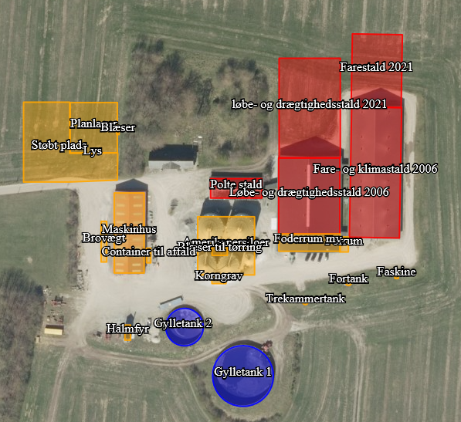
Ingen ændringer i byggeri
Ejendommens staldanlæg, som indtegnet i husdyrgodkendelse.dk

Indretning og drift af anlæg (B1)

Beskrivelse af den ansøgte samt nuværende produktion
Nudrift og 8 års-drift
På ejendommen Binderupvej 11 er der tilladelse til en produktion på 900 årssøer med 16.000 smågrise (7-31 kg) og 200 polte (31-113 kg). Produktionstilladelsen er meddelt ved godkendelse af 20. maj 2019, hvor der ligeledes blev givet tilladelse til udvidelse af staldanlægget med både fare- og drægtighedsstald. Dette byggeri er færdigbygget i 2021. Godkendelse fra 2019 er dermed udnyttet.
Produktionen foregår i fem staldafsnit fordelt på tre staldbygninger, hvor der er to drægtighedsstalde med løbeafdeling til løsgående søer. En stald til polte (i beregningerne slagtegrise). Poltene er kommende avlsdyr på ejendommen. To farestalde, hvor der er klimastald i den sydligste del. Produktionen er således søer med smågrise op til 31 kg og egen polte produktion. Derudover tilkøbes avlsdyr.
I nudrift indgår således hele anlægget, som det står opført i dag. I 2015 er der sket lidt ændringer i indretningen i to staldafsnit. Der er ikke sket ændringer i gulvprofilen i de to staldafsnit. Ændringen har givet større stiareal især i løbeafdelingen, da arealet bag boksene er inddraget til stiareal, således dyrene kan være løsgående. Stiareal i 8 års-driften er derfor mindre end i nudrift.
I poltestalden er der i 2015 fjernet stiadskillelsen, således stierne er sammenlagt. Stierne er blevet sammenlagt til 5 store stier og 2 små stier i hver række.
Fjernelse af inventar har øget stiarealet med 1,35 m² (4,5 m lang * 3 cm bredde * 10 enhender). Der er således i 8 års-driften lidt mindre stiareal.
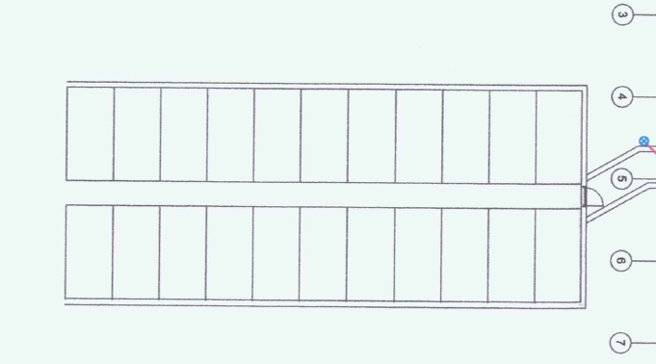
Poltestald inden ændring
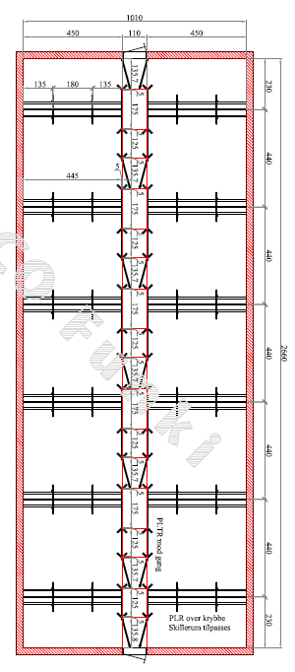
Poltestald efter ændring
I drægtighedsstalden fra 2006 er løbeafdelingen ændret fra bokset søer til løsgående søer i 2015. Denne ændring er sket ved at fjerne af inventar. Ændringen er lavet for at kunne opfylde krav til UK-produktion. Sygeafdelingen er med 9 stier på dybstrøelse er uændret. De 6 gyltestier er sammenlagt således der i dag kun er 3 gyltestier.
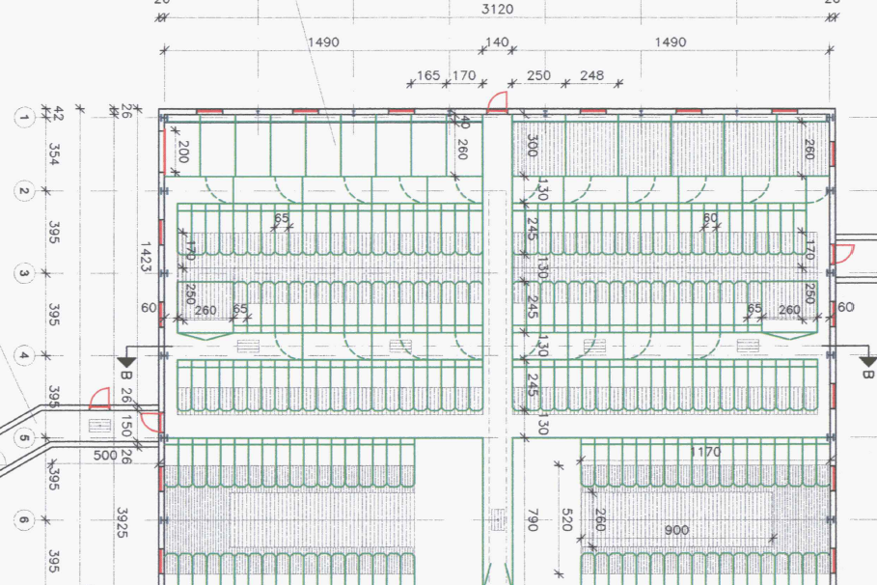
Inventar ændret til løsgående søer
Sammenlagt til 3 stier
8 stier uændret
Løbeafdeling efter ændring.
Løbeafdelingen var inden ændringen med:
Tre rækker med 22 bokse á 0,65*2,45 meter inkl. krybbe, der er 14,3*(2,45-0,36) meter stiareal pr. række. Stiareal: 29,89 m²*3 = 89,66 m²
En række med 23 bokse á 0,60*2,45 meter inkl. krybbe, der er (13,8*(2,45-0,36) meter stiareal pr. række. Stiareal: 28,84 m².
To rækker med 18 bokse á 0,65*2,45 meter inkl. krybbe, der er 11,7*(2,45-0,36)+2,6*2,45 meter stiareal pr. række og to ornestier på 2,6*2,45 m. Stiareal: 30,82 m²*2 = 61,65 m².
Areal i løbeafdeling inden ændring af inventar: 180,15 m².
Efter ændring til løsgående søer er der
To stier (gul og blå) på hver 6,2*14,9 m med krybbe i den ene side på 14,3*0,36 m og krybbe til den anden side på 11,7*0,36 m. Stiareal: 6,2*14,9-(14,3*0,36+11,7*0,36) = 92,38-9,36 = 83,02 m²*2 = 166,04 m².
To stier (rød og sort) på hver 3,4*14,9 m med krybbe i den ene side på 14,3*0,36 m. Stiareal: 3,4*14,9-(14,3*0,36) = 50,66-5,15 = 45,51 m²*2 = 91,02 m².
Areal i løbeafdeling efter ændring af inventar: 257,06 m².
Sammenlægning af de seks gyltestier til tre svarer til 0,27 m² hvor inventar er fjernet.
På ejendommen fodres med hjemmeblandet foder. Der fodres med vådfodring ved søerne og poltene og tørfodring ved smågrisene. Korn til hjemmeblandingen opbevares i de fire amerikanersiloer, en gas tæt silo samt planlageret vest for stuehuset. Mineraler mv. leveres i siloer i foderrum syd for drægtighedsstalden. Leveringen sker primært i løs vægt uden emballage. Derudover leveres få midler som sækkevarer, som bl.a. er mælkepulver.
Ud over foderproduktion til ejendommens dyrehold produceres der også foder til husdyrproduktionen på Keldbakgårdsvej 6. Der leveres foder til denne ejendom dagligt.
Husdyrbrugets anlæg består derudover af to gyllebeholdere, en fortank samt et maskinhus.
Der drives markbrug fra adressen.
Ansøgt drift
Der søges ikke om ændring af ejendommens bygningsmasse. Der søges ligeledes ikke om yderligere siloer, gyllebeholder eller fortanke.
Produktionen på ejendommen vil fortsat være søer med smågrise op til ca. 31 kg samt polte. Der ændres således ikke på produktionsformen på ejendommen.
Der søges om fleksibel produktion i:
- Poltestalden fra slagtegrise til slagtegrise og drægtige søer (gylte)
- Farestalden fra faresøer til faresøer og smågrise
- Klimastalden fra smågrise til faresøer og smågrise
Ændringen i dyretyper i poltestalden vil ikke bidrage til øget emission af hverken lugt eller ammoniak.
Ændringen i dyretyper i farestalden vil ikke bidrage til øget emission af ammoniak men øger lugtemissionen.
Ændringen i dyretyper i klimastalden vil ikke bidrage til øget emission lugt men øger ammoniakemissionen.
Projektet forudsætter ingen dispensationer eller andre tilladelser.
Ibrugtagning af godkendelsen
Da der ikke opføres nyt byggeri tages godkendelsen i brug, når den er meddelt hvilket betyder, at vilkårene i godkendelsen skal opfyldes straks.
8-års drift
Det er et krav i lovgivningen at merdepositionen af ammoniak til kategori 3-natur beregnes som forskellen mellem depositionen fra husdyrbruget i ansøgt drift og depositionen fra husdyrbruget i såvel den nuværende drift som 8-års driften.
For 8 år siden var tilladelse til produktionen uændret i forhold til nudrift. I 8 års-driften indgår de to nye staldanlæg fra 2021 ikke. Det øget stiareal som følger af ændringerne i inventar i poltestalden og løbeafdelingen fra 2006 indgår ligeledes ikke i 8 års-drifte.

Produktionsareal, staldsystem, dyretype og miljøteknologi
Produktionsarealet er det areal i fast placerede husdyranlæg, hvor dyrene kan opholde sig og har mulighed for at afsætte gødning. Arealer hvor dyrene kortvarigt opholder sig skal ikke medtages i opgørelsen.
Det samlede produktionsareal i ansøgt drift er opgjort til 4.497 m² fordelt på 224 m² poltestald, 2.005 m² fare- og eller klimastald samt 2.268 m² drægtighedsstald. Anlæggets kapacitet svarer op til 1250 årssøer med 17.000 smågrise. Opgørelsen er inklusive inventar men eksklusive foderkrybbeareal i drægtighedsstaldene og polte stalden. I farestalden og klimastalden udgør foderkrybbe er minimalt areal.
Produktionsarealet er opgjort ud fra tegninger. Tegninger og skitser er vedlagt som bilag.
Produktionsarealet er følgende:
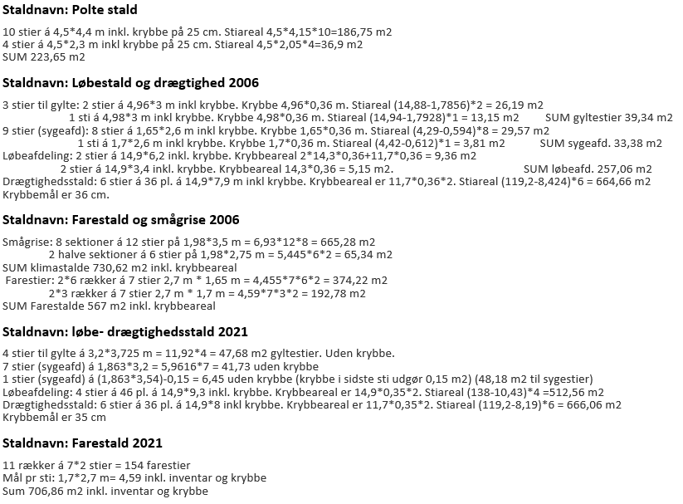
I de to drægtighedsstalde er der enkelte sygestier med dybstrøelse. De resterende staldgulve til søer og smågrise er delvis spaltegulv med fast gulv uden underliggende gyllekumme. I poltestalden er der lukket spalteåbninger, men der er gyllekumme i hele stidybden.
Det er i gældende godkendelse krav til foderoptimering til reduktion af ammoniakemissionen. Der kan i den nye platform ikke indregnes foderoptimering, hvorfor det udgår som et vilkår.
Der er ikke vilkår til andre miljøteknologier på ejendommen.
Dyretype, produktionsareal og staldsystem er sammenstillet i nedenstående oversigt for hhv. ansøgt drift, nudrift og 8-års drift.

Staldafsnit | Drift | Dyretype | Produktionsareal | Staldsystem  i husdyrgodkendelse.dk | Teknologi
Polte stald | Ansøgt drift | Søer og slagtegrise | 224 | Drænet gulv | -
 | Nudrift | Slagtegrise | 224 | Drænet gulv | -
 | 8 års drift | Slagtegrise | 222 | Drænet gulv | -
Løbe- og drægtighedsstald 2006 | Ansøgt drift | Søer, drægtige, løsgående  Søer, drægtige, løsgående | 961  33 | Delvis spaltegulv  Dybstrøelse | -
 | Nudrift | Søer, drægtige, løsgående  Søer, drægtige, løsgående | 961  33 | Delvis spaltegulv  Dybstrøelse | -
 | 8 års drift | Søer, drægtige, løsgående  Søer, drægtige, løsgående | 961  33 | Delvis spaltegulv  Dybstrøelse | -
Fare- og klimastald 2006 | Ansøgt drift | Søer og smågrise | 567  731 | Delvis spaltegulv 50-75 % fast gulv | -
 | Nudrift | Søer, diegivende. Kassestier  Smågrise | 567  731 | Delvis spaltegulv
 | 8 års drift | Søer, diegivende. Kassestier  Smågrise | 567  731 | Delvis spaltegulv | -
Løbe- og drægtighedsstald 2021 | Ansøgt drift | Søer, drægtige, løsgående  Søer, drægtige, løsgående | 1226  48 | Delvis spaltegulv  Dybstrøelse | -
 | Nudrift | Søer, drægtige, løsgående  Søer, drægtige, løsgående | 1226  48 | Delvis spaltegulv  Dybstrøelse | -
 | 8 års drift | - | - | - | -
Farestald 2021 | Ansøgt drift | Søer og smågrise | 707 | Delvis spaltegulv 50-75 % fast gulv | -
 | Nudrift | Søer, diegivende. Kassestier | 707 | Delvis spaltegulv | -
 | 8 års drift | - | - | - | -
Oversigt over dyretype, produktionsareal, staldsystem og teknologi i hhv. 8 årsdrift, nudrift og ansøgt drift som oplyst i husdyrgodkendelse.dk.
Tabellen nedenfor giver et overblik over sum af produktionsarealet i ansøgt drift, nudrift og 8 års-drift.
Drift: | Ansøgt drift | Nudrift | 8 års-drift
Produktionsareal (m²) | 4.497 m² | 4.497 m² | 2.437 m²
Oversigt over produktionsarealet i de tre drifter: Ansøgt, nudrift og 8-års drift.
Størrelsen af produktionsarealet med det aktuelle staldsystem, dyretype samt anvendt teknologi indgår i beregningerne af lugt og ammoniak i Husdyrgodkendelse.dk. Beregning af BAT i relation til ammoniak er ligeledes baseret på ovenstående samt BAT-forudsætningen for de enkelte staldafsnit (jf. afsnit 2.9).
Flexgruppe
Der søges om godkendelse til flexgruppe, hvor det er muligt at have andre husdyrtyper.
Sopolte skal ifølge miljøgodkendelsesdefinitionen (og gødningsregnskabet) defineres som slagtegrise op til normslagtevægt for slagtegrise, derefter indgår de i begrebet årssøer.
Ved registrering i CHR er sopolte ikke årssøer før de er parret. Dvs. at sopolte i CHR-registreringen skal oplyses som svin over 30 kg undt søer, gylte og orner, hvilket også er den kategori der anvendes til slagtegrise.
Der søges derfor om flex-gruppe til slagtegrise og drægtige søer i poltestalden.
I farestalden kan der til tider være farebokse, som udelukkende anvendes til smågrise, og så vil den faresti reelt være en klimasti. I klimastalden kan der udskiftes inventar, således antal farebokse udvides. For at imødekomme de muligheder søges der om flexgrupper i stierne.
Miljøteknologi
Der er ikke vilkår til miljøteknologi i den eksisterende produktionstilladelse. Der er i denne ansøgning ingen krav til implementering af miljøteknologi.

Opbevaringsanlæg, håndtering, produktion og kapacitet

Gødningsopbevaringsanlæg
Husdyrgødningen i anlægget er flydende, med undtagelse af gødningen fra sygestierne i de to drægtighedsstalde, som er med dybstrøelse. Der er totalt 16 sygestier, hvor belægningen er lav. Husdyrgødningen fra sygestierne blandes med den flydende husdyrgødning og opbevares i gylletankene.
Husdyrbrugets opbevaringsanlæg i gylletanke er uændret siden 2006. Kanalerne er udvidet i forbindelse med byggeri i 2021.
Gyllebeholder | Kapacitet (m³) | Overfladeareal  (m²) | Drift | Teknologi | Andre krav
Gylletank 1 | 3.989 | 777 | Ansøgt drift | Ingen | Ingen
 |  |  | Nudrift | Ingen
 |  |  | 8 års drift | Ingen
Gylletank 2  Byggeår 1993 | 1.190 | 291 | Ansøgt drift | Ingen | Ingen
 |  |  | Nudrift | Ingen
 |  |  | 8 års drift | Ingen
 | 1.860
Kanaler
I alt | 5.179 m³ lagerkapacitet i gylletank  1.860 m³ i kanaler
Oversigt over opbevaringsanlæg og anvendt teknologi i 8-års drift, nudrift og ansøgt drift
Gylletank 1 er opført i 2006. Det er en Perstrup tank på 3.989 m³ med en diameter på 31.44 m.
Gylletank 2 er opført i 1993. Det er en Agritank på 1.190 m³ med en diameter på 19,4 m.
Overfladearealet af beholderen er beregnet automatisk ved indtegning af beholderne i husdyrgodkendelse.dk og indgår i beregning af anlæggets samlede emission af ammoniak.
Krav vedr. alarm, barriere eller terrænændring samt risikovurdering
300 meter vest for de to gyllebeholdere løber Binderup Å. Binderup Å ligger lavt i landskabet i kote 5.
Gyllebeholder 2 på 1.190 m³ ligger i kote 12 og den store gyllebeholder på 4.000 m³ ligger i kote 10,5. Begge gyllebeholdere ligger udenfor risikoområde, da fald til Binderup Å er mindre end 6 grader.
Af terrænkoterne i området ses at der er fald fra gyllebeholderne ned mod syd til en lavning på dyrket flade, og at terrænet mod vest til Binderupvej og Binderup Ådal stiger. Skulle der ske brud på gylletankene vil der derfor ikke være risiko for forurening af Binderup Ådal, da husdyrgødningen vil samles i området syd for gylletankene.
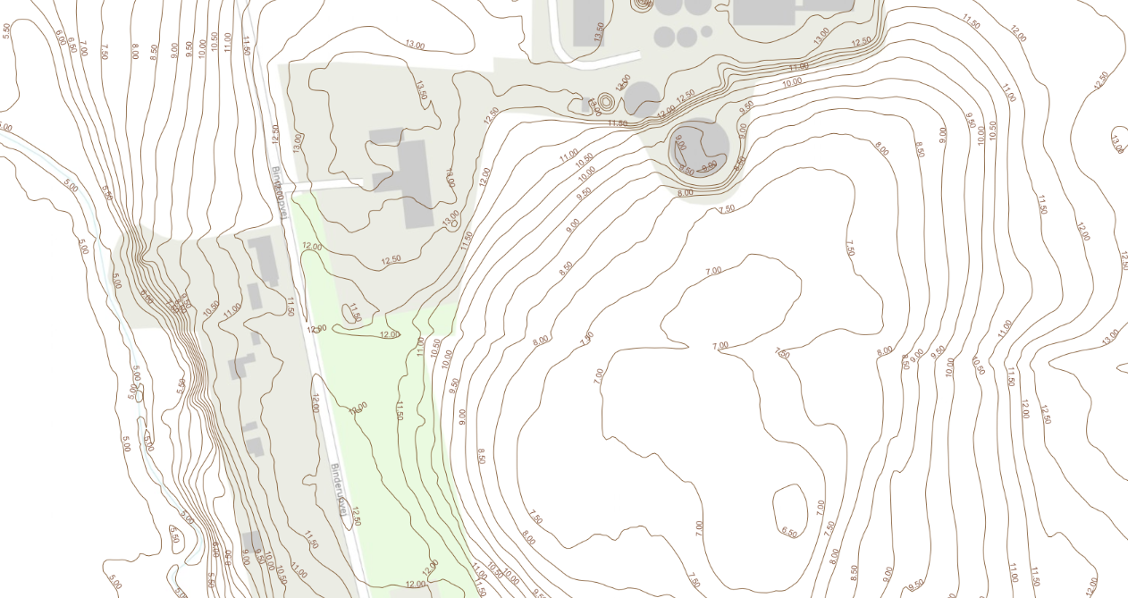
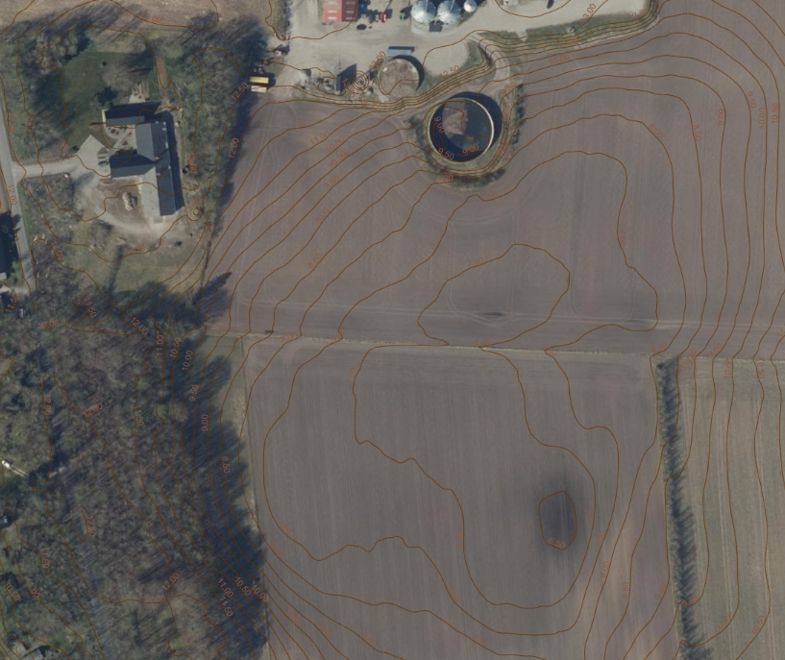
Placering af gyllebeholder i terrænet i forhold til Binderup Ådal

Håndtering
Husdyrgødningen bliver opbevaret og håndteret efter bestemmelserne i Husdyrgødningsbekendtgørelsen. Flydende husdyrgødning ledes i lukkede rørføringer til fortank og pumpes til gyllebeholder.
Omrøring sker normalt kun i forbindelse med at gyllebeholderne tømmes forud for udspredning. Gyllebeholderne tømmes med sugetårn til gyllevogn, som sikrer, at der ikke sker spild eller overløb i forbindelse med påfyldning af gyllevogn.
Forventet gødningsproduktion og opbevaringskapacitet.
Flydende husdyrgødning
Anlæggets samlede produktionsareal med flydende husdyrgødning svarer til 1.250 årssøer og 17.000 smågrise.
Ved maksimal udnyttelse af anlægget forventes årsproduktionen af flydende husdyrgødning at udgøre ca. 10.850 m³ (6,54 m³ gylle pr årsso * 1.250 årssøer ved løsgående søer i drægtighedsstald + 0,133 m³ gylle pr smågris * 19.000 smågrise + 0,57 m³ gylle pr polt * 200 polte).
Der er ingen vaskeplads eller andre støbte flader med afløb til gødningslageret.
Stierne med dybstrøelse vil bidrage med knap 18 tons eller 30 m³ dybstrøelse. Denne dybstrøelse vil tilføres gylletanken.
Gylletankene på 5.179 m³ udgør 100 % af den samlede lagerkapacitet i gylletanke. Dertil kommer kanaler i staldanlægget på ca. 1.860 m³. Den samlede opbevaringskapacitet til på ejendommen til flydende husdyrgødning er 7.039 m³.
I henhold til husdyrgødningsbekendtgørelsen er der krav om minimum 9 mdr. opbevaringskapacitet, men i år hvor det ikke er muligt at udbringe husdyrgødning tidligt på sæsonen vil 9 mdr. lagerkapacitet kunne være i underkanten. Behovet på den enkelte ejendom varierer også, da gødningsmængden er fastsat ved norm og dermed som et gennemsnit af flere produktioner. Gødningsmængden påvirkes af foderforbrug og vasketeknik.
Ved en samlede gødningsproduktion på i alt 10.880 m³ pr år er der opbevaringskapacitet til knap 6,5 mdr. (m³ gødningsopbevaringskapacitet /gødningsproduktion pr. mdr.). Der skal således opbevares 1.500 m³ husdyrgødning udenfor ejendommen.
Den resterende gødningsmængde opbevares i en 3.000 m³ gylletank på Nyrupvej 35. Indregnes denne kapacitet til ejendommens samlede kapacitet er der en lagerkapacitet på 11 mdr.
Dybstrøelse
Der vil fremadrettet være en lille andel dybstrøelse, som tilføres gylletanken. Der er ingen oplag af dybstrøelse på ejendommen.
Vurdering
En opbevaringskapacitet på 6,5 mdr. anses for erhvervsmæssigt nødvendigt, da en kapacitet på over 9 mdr. vil give langt større mulighed for at udbringe husdyrgødningen til det tidspunkt hvor jorden er tjenlig hertil og hvor afgrøden kan udnytte næringsstofferne optimalt.
Det vurderes at håndtering og opbevaring af husdyrgødning i henhold til gældende lovgivning er BAT for området.
Det vurderes at der ikke er risiko for forurening af Binderup Å med husdyrgødning, hvis der skulle ske brud på en gylletank, da terrænet i området ved gylletankene falder kraftigt mod syd i et område med dyrket flader uden området med beskyttet natur.

Ventilation
Staldanlægget er mekanisk ventileret med diffus undertryksventilation. Ventilationen i alle staldafsnit er styret ved frekvensstyring.
Ventilationsafkast er jævnt fordelt i forhold til de enkelte sektioner. Alle afkastene er placeret i kip på drægtighedsstaldene og poltestalden, hvilket giver et højere afkast og resulterer i en større opblanding af luften fra stalden.
På farestaldene er afkast placeret nede på tagfladen.
Der er påbegyndt udskiftning af ventilationen til lavenergi ventilation. Der er således lavenergi ventilation på drægtighedsstalden fra 2006. Derudover er drægtighedsstald og farestald opført i 2021 med lavenergiventilation.
Ordforklaring:
Frekvenstyret ventilation: Alle ventilatorer kører på samme tid og med ens styrke, men ventilatorerne kan drosle ned og op afhængig af behov.

Bygningsmæssige ændringer og anlægsarbejde (B2)
Der søges ikke om nyt byggeri af stalde, gylletanke eller foderopbevaring.

Erhvervsmæssig nødvendighed
Det ansøgte projekt omfatter ingen byggeri. Der søges om at ændre godkendelsen til stipladsmodellen i den nye husdyrlov, således at det er stiarealet og ikke antal dyr, der er godkendt.

Anlægget er lavet til søer med smågrise, hvor seneste byggeri er udført i 2021. Smågrisene fra ejendommen flyttes til Keldbakgårdsvej 6, hvor der er tilladelse til en produktion af slagtegrise. Anlæggets produktion harmonier derfor med bedriftens andre aktiviteter, hvorfor en ansøgning til andre dyretyper end søer med smågrise ikke vil passe ind i bedriften.

En enhed som kan producere grise fra fødsel til slagtning (fuldline) har set over tid en større levedygtighed end bedrifter som hhv. sælger og køber grise. Det skyldes at udsving på priserne udlignes mere ved en fuldline produktion, hvilket over tid giver en sundere økonomi.

Tilsvarende gælder for produktioner med hjemmeblanding af foder, da bedriften ikke er tilsvarende sårbar for kornprisernes udsving. Ejendommen har derfor anlæg til at kunne håndtere hjemmeblanding af foder i form af kornsiloer og blandeanlæg.

Projektet vurderes at være erhvervsmæssigt nødvendigt som ansøgt, da den primære årsag til projektet er at få en tilladelse efter stipladsmodellen i den nuværende husdyrlov. De ansøgte dyretyper vurderes ligeledes at være de dyretyper, som er erhvervsmæssigt nødvendigt for ejendomme, for at kunne opnå en harmoni i den samlede bedrift.

Produktionsmæssig sammenhæng med andre husdyrbrug (B3)
Ansøger driver husdyrbrug på adresserne Keldbakgårdsvej 6, 9240 Nibe, CHR-nr 97.636; Nyrup Mark 21, 9240 Nibe og Nyrup Mark 40, 9240 Nibe
Husdyrbruget på Binderupvej 11 drives som en samlet enhed med de øvrige husdyrbrug, da der flyttes smågrise fra anlægget til de andre adresser.
Husdyrbruget er dog ikke teknisk og forureningsmæssigt forbundet med de øvrige husdyrbrug eller med anlæg til husdyrproduktion på andre adresser, da de andre anlæg er placeret på andre lokaliteter. Anlægget skal derfor ikke godkendes sammen med andre anlæg til husdyrproduktion.

Husdyrbruget og det ansøgtes beliggenhed (B4)

Landskabs- og planmæssige forhold

Landskab
Husdyrbruget er lokaliseret i Aalborg Kommune, og er beliggende i det åbne land 800 meter øst for Skalhuse ved Nibe. Landskabet er kuperet med vest, hvor Binderup Ådal ligger lavt og derefter stiger terrænet meget op til Skalhuse. I området ved Binderup Ådal er der en del udyrket arealer og derudover er der mindre områder med træbevoksning. Mod øst er terrænet mindre kuperet med flade stigninger. Dette område er præget af større dyrket arealer uden væsentlig beplantning eller bebyggelse. I dette område står fem vindmøller.
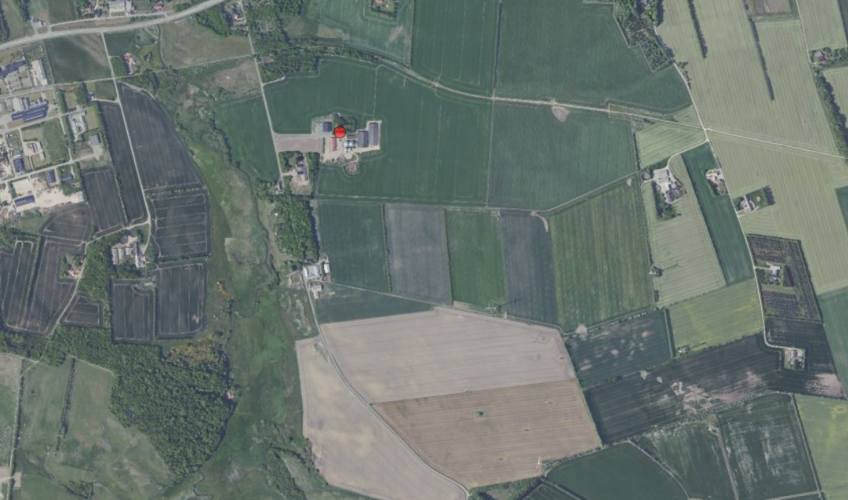
Husdyrbrugets placering i landskabet.
Projektet omfatter ikke byggeri og vil derfor ikke påvirke landskabet anderledes end ved den nuværende bygningsmasse.
Husdyranlægget er opført i brune og mørkegrå matte farver. Planlageret vest for stuehuset er opført i mørkegrå farver. Det ældre maskinhus er med hvide facader og rødt tag og poltestalden som ligger midt imellem andre bygninger er med røde facader og gråt tag.
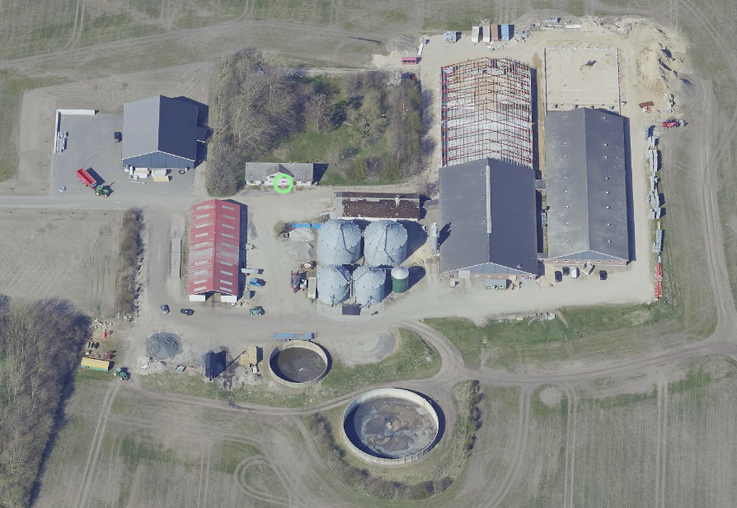
Ejendommens facader og materialevalg
Mørkegrå og brune farver falder godt ind med horisonten og dermed påvirkes landskabsbilledet mindst. Staldbyggeriet og planlageret syner således ikke væsentligt i landskabet. Nord og vest for anlægget er der beplantet således ejendommens bygningsmasse brydes med træer.
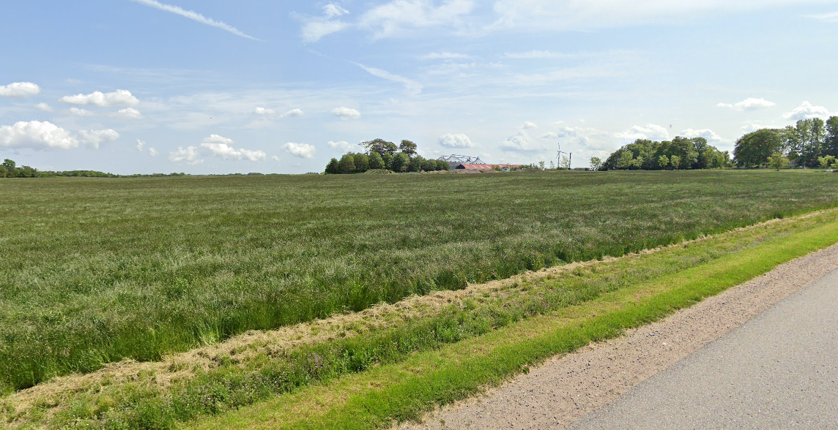
Anlægget set nord fra Binderupvej
Indkig til husdyrbruget fra Binderupvej med kørselsretning mod syd (google maps)
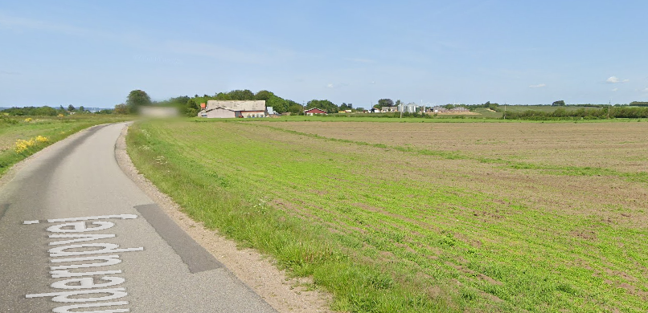
Anlægget set syd fra Binderupvej

Indkig til husdyrbruget fra Binderupvej med kørselsretning mod nord (google maps)
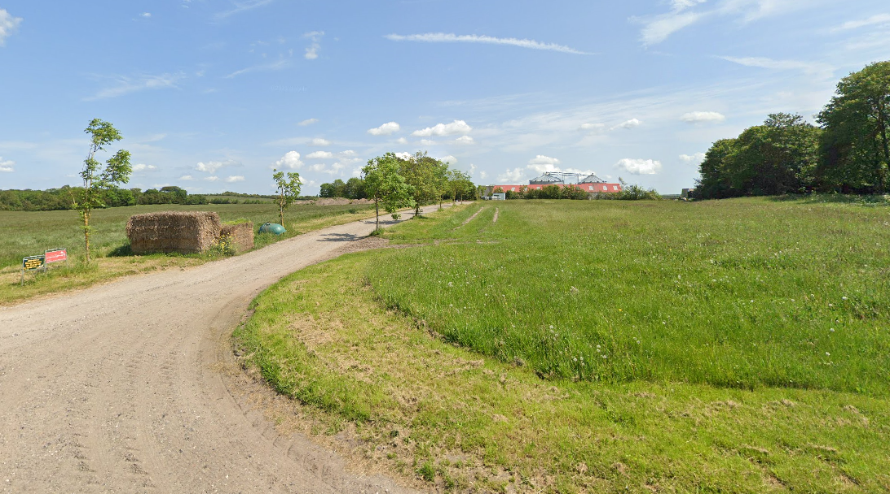
Ejendommes set fra vest ved indkørslen
Indkig til husdyrbruget fra Binderupvej stik vest (google maps)
Der er ikke indkig til ejendommen fra Ålborgvej 550 meter nord for anlægget, da der er plantet langs Ålborgvej.

Forholdet til Kommuneplanen
Ejendommen ligger i et område, der ifølge gældende kommuneplan har følgende udpegninger:

Aktuelle udpegninger i kommuneplanen | Retningslinjer i kommuneplanen/Formål med udpegningen
Særlig værdifuldt landbrugsområde | Ejendommen ligger udenfor udpegningen
Skovrejsningsområde | Ejendommen ligger udenfor udpegningen
Lavbundsarealer der kan genoprettes | Ejendommen ligger udenfor udpegningen
Naturbeskyttelsesinteresser | Ejendommen ligger udenfor udpegningen
Bevaringsværdige landskaber | Ejendommen ligger udenfor udpegningen
Store husdyrbrug | Ejendommen ligger udenfor udpegningen

Udpegninger og retningslinjer i kommuneplanen
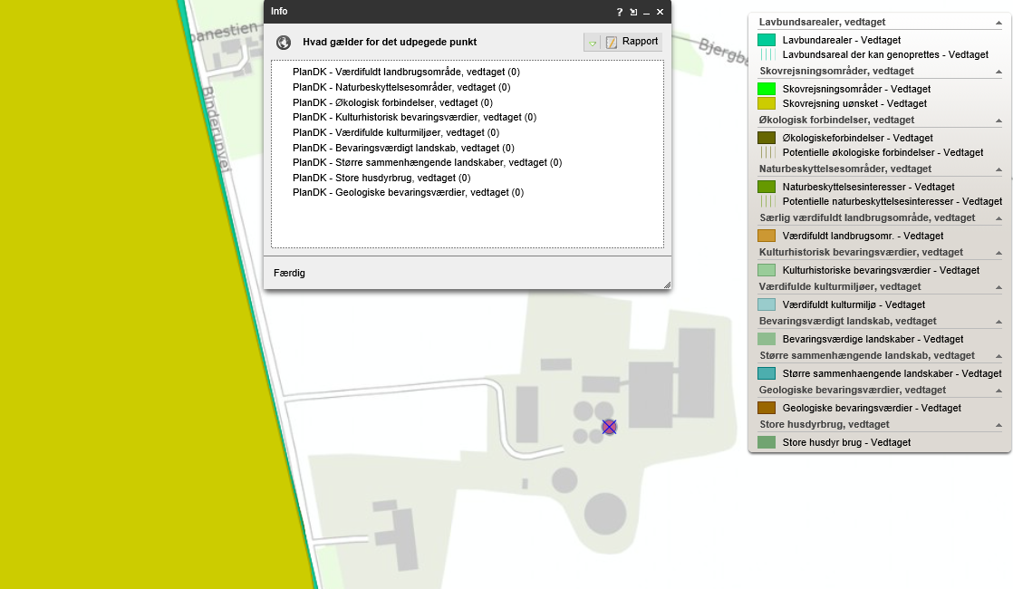
Udpegning på kort

Ejendommens bygningsparcel er placeret ligger på kanten af udpegninger gældende for Binderup Ådal, som vist på ovenstående kort. Der er ingen betydende kommuneplansrammer for bygningsparcellen.

Fredede områder og kulturarvsarealer
Husdyrbruget ligger ikke indenfor fredede områder eller kulturarvsarealer.
 |  | Placering i forhold til det ansøgte
Nærmeste fredede område: |  | Kirkefredning syd for Sønderholm
Nærmeste jord- og stendiger: |  | Banevold ved bjergbanestien660 m øst for anlægget
Nærmeste kulturarvsarealer: |  | Gravhøj 860 m syd for gylletank

Bygge- og beskyttelseslinjer
Der skal ikke bygges på ejendommen. Ejendommens byggeparcel ligger i skovbyggelinje, som den eneste byggelinje.
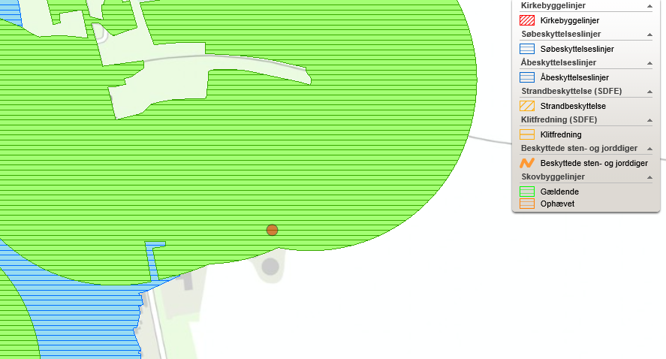
Husdyrbrugets placering ift. beskyttelseslinjer (kort fra plandata.dk).

Beskyttelseslinje | Placering ift. beskyttelsen
 | Nej | JA | Delvis
Søbeskyttelseslinje | ☒ | ☐ | ☐
Åbeskyttelseslinje | ☒ | ☐ | ☐
Skovbyggelinje | ☐ | ☒ | ☐
Kirkebyggelinje | ☒ | ☐ | ☐
Klitfredning | ☒ | ☐ | ☐
Strandbeskyttelseslinje | ☒ | ☐ | ☐
Kystnærhedszone | ☒ | ☐ | ☐
Fortidsmindebeskyttelseslinje | ☒ | ☐ | ☐
Beskyttelse sten- og jorddiger | ☒ | ☐ | ☐
Byggeriets placering i forhold til bygge- og beskyttelseslinjer

Vurdering af landskabs- og planmæssige forhold
Der søges ikke om ændring i bygningsmassen, hvilket resulterer i at landskabsoplevelsen ikke ændres. De nyere bygninger er opført i matte farvevalg, som falder ind med horisonten og der er spredt beplantning ved ejendommen, hvilket betyder at på trods af bygningsmassen omfang på ejendommen virker den ikke dominerende i landskabet.
Der er ingen betydende udpegninger i kommuneplanen. Det ansøgte projekt vurderes derfor ikke at være i strid med retningslinjerne i kommuneplanen.
Der opføres ikke nye bygninger på ejendommen. Projektet er således ikke i strid med bygge- og beskyttelseslinjer eller fredede områder, fortidsminder, kulturarvsarealer eller registreringen af jord- og stendiger.

Generelle afstandskrav (§§ 6, 7 og 8)
Afstandene til de i husdyrbruglovens §§6-8 nævnte områder fremgår af nedenstående tabeller. Afstandskravene skal overholdes ved udvidelser eller ændringer af husdyranlæg og gødnings- og ensilageopbevaringsanlæg på husdyrbrug, der kan medføre forøget forurening.
Afstandskravene i §§6 og 7 har karakter af forbudszoner, hvor der ikke kan dispenseres. Af tabellen herunder ses de aktuelle afstandskrav samt den faktiske afstand.
Forbudszoner jf. husdyrbrugloven § 6
 | Afstandskrav | Placering | Aktuel afstand
Eksisterende eller ifølge kommuneplanens rammedel fremtidigt byzone- eller sommerhusområde | 50 m | Erhvervsområde Skalhuse | 703 m
Område i landzone, der i lokalplan er udlagt til boligformål, til blandet bolig -og erhvervsformål eller til offentlige formål med henblik på beboelse, institution, rekreative formål etc. | 50 m | Nyrupvej 30 | >1,2 km
Nabobeboelse | 50 m | Binderupvej 15 | 117 m
Forbudszoner jf. husdyrbrugloven § 7

Afstand til kategori 1-natur | Min. 10 m | >10 meter | >1,7 km
Afstand til kategori 2-natur | Min. 10 m | >10 meter | 401 m
Forbudszoner nyt byggeri
Afstandskravene i §8 skal så vidt muligt opfyldes, men der er mulighed for at give dispensation for manglende overholdelse.
Det ansøgte projekt omfatter ingen ændringer i indretning, men der søges flexgrupper.

Polte stalden søges med flexgruppe uden øget forurening

Farestald fra 2006 og 2021 samt klimastald fra 2006 søges med flexgruppe med mulighed for forøget forurening.

Drægtighedsstald fra 2006 og 2021 søges med uændret drift.

Der skal således redegøres for afstandskrav i § 8 til farestalde og klimastald, da det er de eneste bygninger, som ændres med mulighed for forøget forurening i forhold til nudrift. Af tabellen herunder ses de aktuelle afstandskrav samt den faktiske afstand fra nærmeste staldafsnit.
Det eneste afstandskrav der ikke er overholdt er afstanden fra poltestalden til egen bolig, men da der ikke søges om ændring af stalden med øget forurening skal der ikke søges dispensation for de manglende 4 meter.

Afstande og afstandskrav jf. husdyrbrugloven § 8
 | Afstandskrav | Aktuel afstand
Ikke-almene vandforsyningsanlæg | Min. 25 m | 59 m fra drægtighedsstald 2021
Almene vandforsyningsanlæg | Min. 50 m | 3,8 km
Vandløb, herunder dræn og søer | Min. 15 m | 289 m fra gylletank 2
Offentlig vej og privat fællesvej | Min. 15 m | 183 m fra gylletank 2
Levnedsmiddelvirksomhed | Min. 25 m | > 300 m
Beboelse på samme ejendom | Min. 15 m | 11 m fra polte stald
Naboskel | Min. 30 m | 71 m fra gylletank 2
Afstandskrav nyt byggeri eller øget forurening.
Vurdering
Projektet omfatter ingen byggeri, og dermed ændres landskabsoplevelsen ikke. Ejendommen er placeret i et område hvor der er vindmøller. Vindmøller virker langt mere dominerende i landskabet end staldbygninger grundet deres højde. Det vurderes dog at ejendommen med den givne placering og farvevalg ikke i sig selv virker dominerende i landskabet.
Afstandskravene i §§6 og 7 er alle opfyldt med stor margin.
Afstandskravene i § 8 er opfyldt med undtagelse af afstandskrav til egen bolig fra polte stalden. Der søges dog ikke om ændring af denne stald med mulighed for øget forurening, hvorfor der ikke skal søges om dispensation. De andre afstandskrav er opfyldt med stor margin.

Husdyrbrugets ammoniakemission (B5, E1b, E1c)

Emissionen af ammoniak fra det ansøgte projekt fremgår af beregninger i husdyrgodkendelse.dk, se nedenstående tabel.
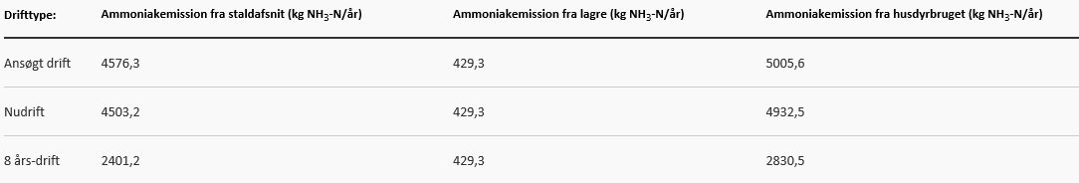
Det samlede resultat af ammoniakberegningerne i husdyrgodkendelse.dk.

Den samlede ammoniakemissionen fra det ansøgte projekt (stald og lager) udgør 5.005,6 kg N/ha/år. Emissionen fra staldanlægget stiger fra 4.503,2 kg N i nudrift til 4.576,3 kg N i ansøgt drift, da der søges om flex-grupper med lidt højere ammoniakemission. I 8 års driften er de to nyeste staldanlæg samt de ændringer der er sket i forhold til inventar ikke med, hvilket betyder at ammoniakemissionen i 8 års-driften er noget lavere.
Ammoniakfordampningen fra gyllelageret ændres ikke, da der ikke er sket ændringer heraf.

Ammoniakdeposition og beliggenhed i forhold til natur
Resultat af beregning
Af tabellen nedenfor ses resultatet af de N-depositionsberegninger der er gennemført i husdyr-godkendelse.dk. Beregningerne er baseret på afstand fra anlæg til naturpunkt, vindretning og ruheder bestemt for opland og natur.
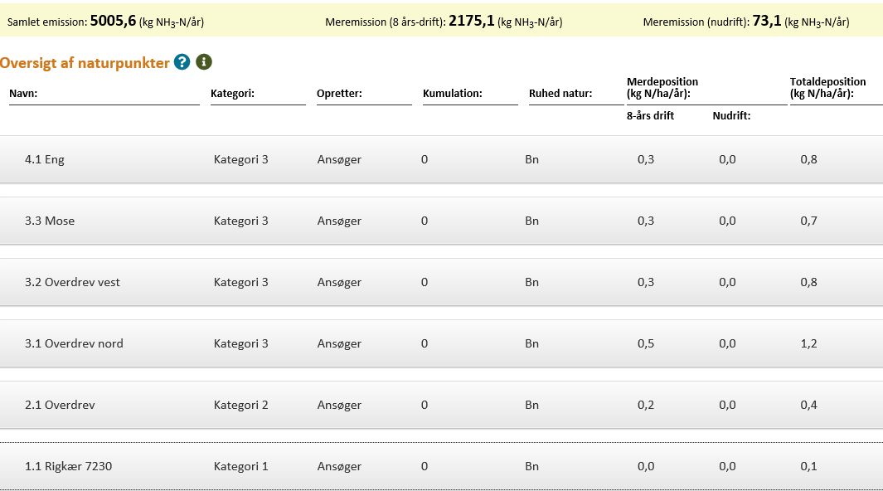
Resultat af beregninger af ammoniakdeposition i de afsatte naturpunkter (fra husdyrgodkendelse.dk)

I Husdyrgodkendelse.dk regnes der på hvor stor en del af husdyrbrugets ammoniakemission der afsættes på omkringliggende natur. Naturområder er udpeget i henhold til naturbeskyttelseslovens §3. Udpegningerne er vejledende for alle naturtyper.
Naturområder er opdelt i fire kategorier. Kategori 1; 2 og 3 natur samt øvrige vejledende udpeget naturtyper der ikke hører under de tre kategorier. Punkterne hvortil der er beregnet er navngivet som 1.x for kategori 1-natur; 2.x for kategori 2-natur, 3.x for kategori 3-natur og 4.x for øvrige naturtyper.
Der regnes på totaldepositioner til kategori 1- og 2-natur. Der regnes på merdepostionen til kategori 3-natur, dog således, at der både regnes på den kumulative merdeposition fra nudrift til ansøgt drift og fra 8-års drift til ansøgt drift.
Naturpunktets ruhed samt ruhed for oplandet (strækningen mellem husdyrbruget og naturpunktet) samt antal brug der skal indgå i kumulation i relation til krav vedr. kategori 1-natur fremgår af husdyrgodkendelse.dk

Kategori 1-natur (1.x punkter)
Kategori 1-natur er ammoniakfølsomme naturtyper herunder habitatnaturtyper samt §3 beskyttede heder og overdrev, beliggende i internationale naturbeskyttelsesområder (Natura 2000 områder).
Nærmeste kategori 1-natur (naturpunkt 1.1) er et rigkær beliggende i en afstand af mere end 1.7 km nordvest for husdyrbruget. Rigkæret ligger indenfor habitatområde nr. 15 Nibe Bredning, Halkær Ådal og Sønderup Ådal. Der er ikke andre Natura-2000 udpegninger, hvortil det vil være relevant at lave en depositionsberegning.
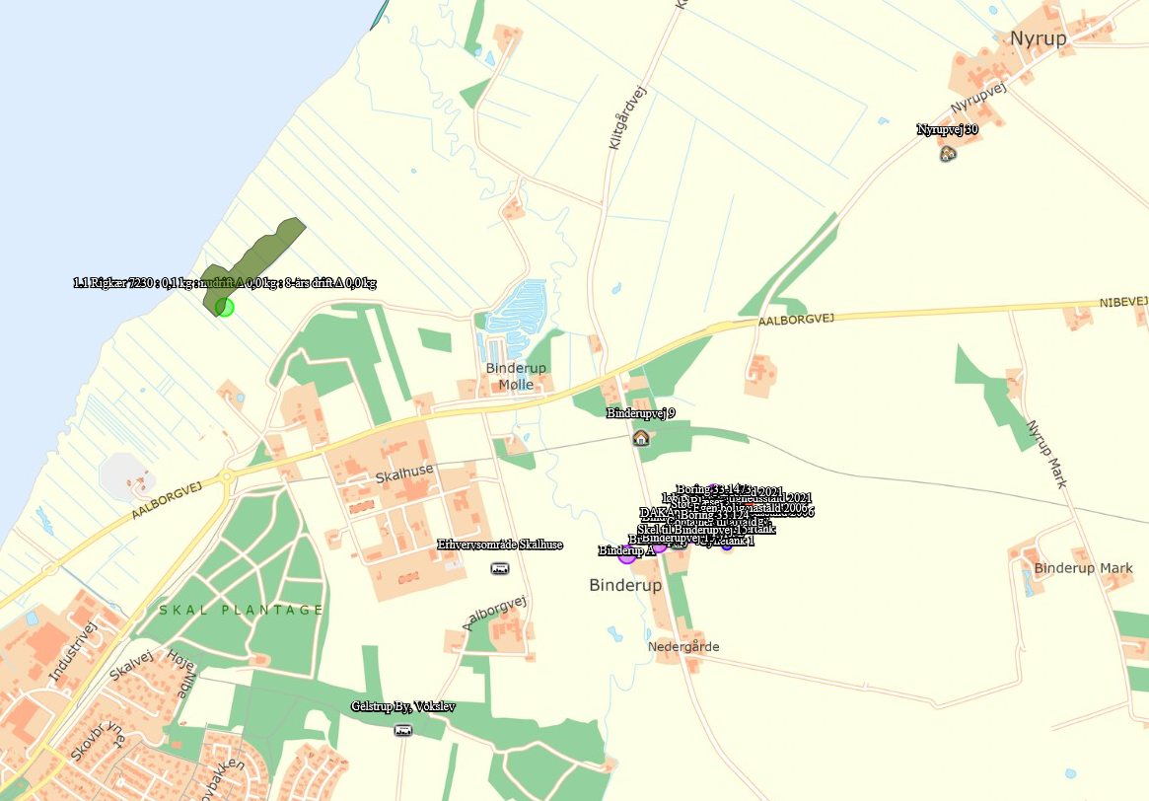
Husdyrbrugets placering i forhold til kategori 1-natur. Husdyrbrugets placering markeret med rød cirkel.
Jf. husdyrgodkendelsesbekendtgørelsen må totaldepositionen til kategori 1-natur ikke overstige følgende værdier:
- 0,2 kg N/ha/år, hvis der er >1 andet husdyrbrug i nærheden.
- 0,4 kg N/ha/år, hvis der er 1 andet husdyrbrug i nærheden.
- 0,7 kg N/ha/år, hvis der ikke er andre husdyrbrug i nærheden.
Den beregnede totaldeposition i naturpunktpunktet (1.1) er på 0,1 kg N/ha/år.
Kumulation
Der er ikke andre husdyrbrug, der skal indregnes i kumulation i forhold til naturområde 1.1.
Når totaldepostionen af ammoniak på naturområdet er 0,2 kg N/ha/år eller derunder er kravet til maksimal N-deposition overholdt uanset antal brug i kumulation.

Kategori 2-natur (2.x punkter)

Kategori 2-natur er nærmere bestemte ammoniakfølsomme naturtyper, der ligger udenfor internationale naturbeskyttelsesområder. Det er højmoser, lobeliesøer, heder over 10 ha og overdrev over 2,5 ha, som er omfattet af naturbeskyttelseslovens § 3.
Nærmeste kategori 2-natur (naturpunkt 2.1) er et overdrev. Det ligger ca. 450 meter sydvest for husdyrbruget. Der er ikke andre udpegninger af kategori 2-natur indenfor 3 km af anlægget.
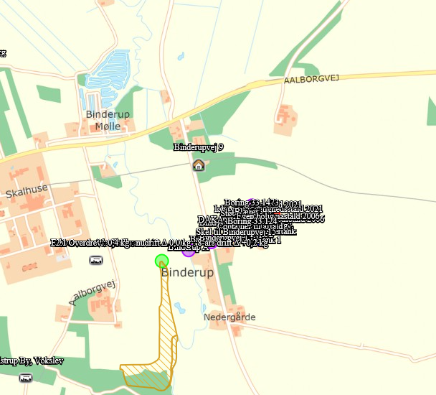
Husdyrbrugets placering i forhold til kategori 2-natur. Husdyrbrugets placering markeret med rød cirkel.
Ifølge Husdyrgodkendelsesbekendtgørelsen er den maksimale grænse for totaldepositionen til kategori 2-natur på 1,0 kg N/ha/år.
Den beregnede totaldeposition til kategori 2-natur er på 0,4 kg N/ha/år.

Kategori 3-natur (3.x punkter)
Kategori 3-natur er ammoniakfølsom skov og ammoniakfølsomme heder, moser eller overdrev omfattet af naturbeskyttelseslovens §3, der ikke er omfattet af kategori 1-natur eller kategori 2-natur.
Der er registreret mose og overdrev, som er kategori 3-natur i området vest for anlægget ved Binderup Ådal. Der er ikke andet kategori 3 natur indenfor 1.000 meter af staldanlægget.
Der er regnet ammoniakdeposition til mose (naturpunkt 3.3) og overdrev (naturpunkt 3.1 og 3.2) mod vest.
Der skal foretages en konkret vurdering af, om der skal stilles krav til den maksimale merdeposition af ammoniak fra husdyrbruget til kategori 3-natur, hvis merdepositionen er over 1 kg N/ha/år.
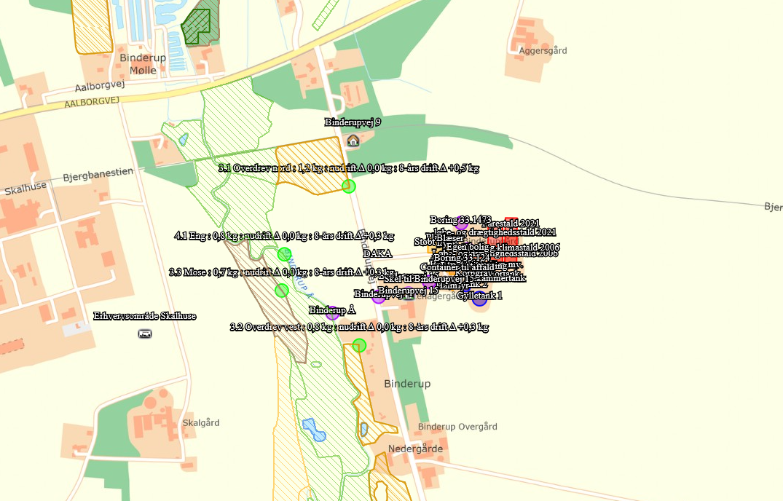
Husdyrbrugets placering i forhold til kategori 3-natur og øvrig natur
Ændringen i ammoniakfordampningen fra staldanlægget som følge af flexgrupper medfører ingen merdeposition af ammoniak. Der er dog en merdeposition i forhold til 8 års-driften, da anlægget er udvidet i den periode.
I naturpunkt 3.1 (overdrev) er der en merdeposition på 0,5 kg N og en totaldeposition på 1,2 kg.
I naturpunkt 3.2 (overdrev) er merdepositionen 0,3 kg N og der er en totaldeposition på 0,8 kg N.
I naturpunkt 3.3 (mose) er merdepositionen 0,3 kg N og der er en totaldeposition på 0,7 kg N.
Der er ingen merdepositioner på over 1 kg N hen over den seneste 8 års periode, og totaldepositionen fra anlægget er ligeledes lav. Da merdepositionerne ikke overstiger 1 kg N, skal der ikke vurderes yderligere på depositionen.

Øvrig vejledende registreret § 3 beskyttet natur (§3-natur) (4.x punkter)
Ud over natur defineret under kategori 1,2 og 3 skal der foretages en vurdering af om merdeposition på andre naturtyper, som er vejledende udpeget i henhold til naturbeskyttelseslovens §3 kan føre til tilstandsændringer. Med henvisning til beskyttelses-niveauet for kategori 3-natur anses merdepositioner under 1 kg N/ha/år ikke at kunne føre til tilstandsændringer.
Nærmeste §3 beskyttet natur består af en eng beliggende vest anlægget i Binderup Ådal og med tilknytning til overdrev og mose.
Beregninger viser, at ændringerne på husdyrbruget giver anledning til en merdeposition til engen i forhold til 8 års-driften på 0,3 kg N og en totalbelastning på 0,8 kg N.
En engudpegning ligger på humusholdig jord og er derfor ikke omfattet af ammoniakfølsomme naturudpegninger. En totalbelastning på 0,8 kg N på en eng er lav, og overholder krav fastsat for ammoniakfølsomme naturtyper, hvorfor det vurderes ikke at give anledning til tilstandsændringer for naturtypen.

Bilag IV-arter (E1b og F)
Der er foretaget en søgning over registreret fund af bilag IV-arter i statens kortdata http://naturdata.miljoeportal.dk indenfor en radius af ca. 2 km fra ejendommen (se nedenstående figur).
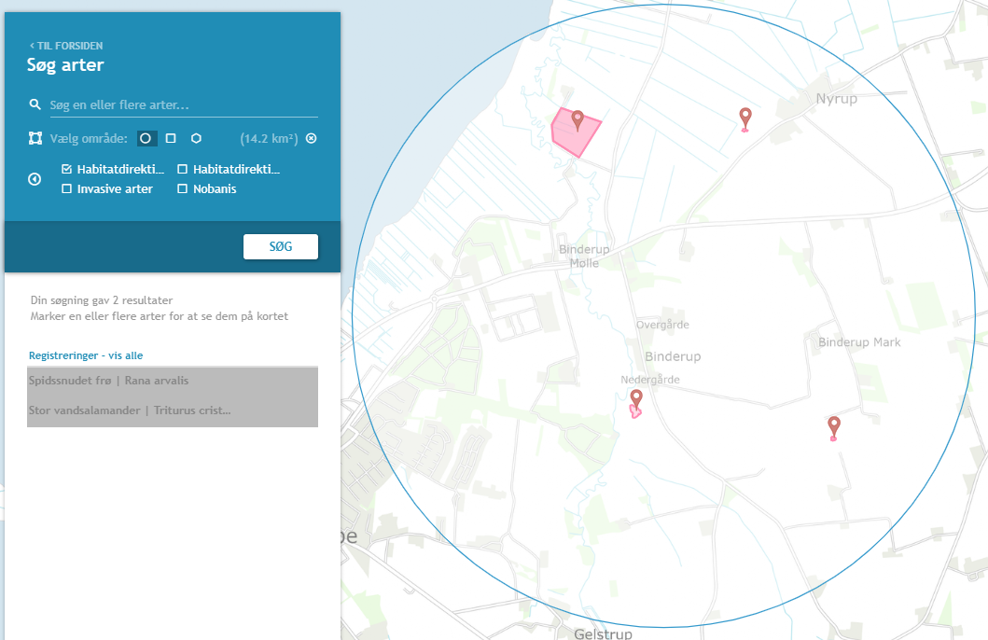
Stor vandsalamander
Og Spidssnudet frø
Resultat af søgning på fund af bilag IV-arter i en radius af ca. 2 km fra ejendommen markeret med rød cirkel (kort fra naturdata.dk)

Ifølge søgningen er der registret følgende bilag IV-arter.
Art | Levested
Spidssnudet frø | Arten er tilknyttet lavvandede vandhuller og vådområder. Uden for yngletiden opholder og raster arten stadig tæt på ynglevandhullerne eller fugtige områder. Den overvintrer på land, men kan også overvintre i vand. Spidssnudet frø er stadig almindelig i det meste af Danmark,
Stor Vandsalamander | Arten forekommer i størstedelen af landet. Den er lidt sværere at fange i vandhullet, men det lader sig sagtens gøre. Den træffes endvidere i kældre og udhuse samt under sten, brædder og grene. Den foretrækker at yngle i rene, små vandhuller og damme, der får masser af sol, og hvor der ikke er fisk og ænder der æder dens larver. Stor vandsalamander er lettest at se i yngletiden, hvor den er aktiv om aftenen og natten. Uden for yngletiden gemmer den sig under sten eller grene, og kommer kun frem om natten i fugtigt vejr.
Bilag IV-arter registreret indenfor en radius af 2 km fra staldanlægget.
Der er fund af Stor Vandsalamander på en lokalitet langt fra anlægget. Spidssnudet frø er fundet på flere lokaliteter, hvor den nærmeste er ca. 500 meter syd for anlægget.
Projektet medfører ingen ændringer i ejendommens bygningsmasse eller andet som kan påvirke de områderne, hvor der er gjort fund af Bilag IV-arten. Spidssnudet frø er tilknyttet områder med vandoverflader, og derfor antages det, at der reelt ikke vil kunne findes tørre lokaliteter i området udenfor Binderup Ådal, hvor de vil opholde sig i en længere periode. Fund af Stor vandsalamander er langt fra anlægget.
Der nedrives ikke bygninger i forbindelse med det ansøgte projekt, som kan påvirke eventuelle andre arter.
Den svagt forøgede ammoniakemission fra anlægget vurderes ikke at påvirke potentielle leve, yngle eller rasteområder omkring anlægget.
Vurdering vedr. biologisk mangfoldighed med vægt på natur og bilag IV-arter
Natura-2000 afgrænsningen ligger ca. 1 km nordvest for anlægget. Den første del af arealet indenfor udpegningen er engarealer. Engarealer er mere robuste i forhold til ammoniakpåvirkning. Der er beregnet deposition af ammoniak på 100 gram til de nærmeste områder med kategori 1-natur, som er ammoniakfølsomme, inde i Natura-2000 afgrænsningerne vest for anlægget og kun 200 gram til de nærmere beliggende engarealer, hvilket vises ved naturpunkt 1.2.
Det kan derfor konkluderes, at områder indenfor Natura-2000 afgrænsningen ikke vil påvirkes at ændringen på anlægget.
Grænseværdier for totaldeposition af ammoniak overholdes for kategori 1- og 2-natur. Grænseværdierne er fastsat efter et forsigtighedsprincip i forhold til at sikre, at der ikke sker negative tilstandsændringer.
Merdepositionen på kategori 3-natur er lige over 1 kg N i de nærmeste områder udpeget som kategori 3-natur. I området hvor merdepositionen er over 1 kg er det en meget smal udpegning, som grænser op til dyrket flader. Det vurderes at der i det område ikke vil ske en tilstandsændring, da merdepositionen kun lige ligger over 1 kg N, og da arealet har en randpåvirkning fra den dyrkede flade.
Ammoniakbidrag på de øvrige nærtliggende registrerede §3-naturtyper er ligeledes vurderet. Søen lige nord for anlægget er næringsrig. Det vurderes derfor, at den øgede nærringsstofpåvirkning ikke vil påvirke tilstanden i søen.
Tålegrænser for ferske enge ligger mellem 15 og 25 kg N. Baggrundsbelastningen af ammoniak i området ligger på under 14 kg N. Engen øst for den nye gyllebeholder ligger isoleret og har en lav HNV-score. Engens tålegrænse ligger i den øvre del af tåleintervallet, hvorfor det vurderes at tålegrænsen for engen ikke overskrides med en totaldeposition på 8,9 kg N. Tilstanden af engudpegningen vurderes derfor ikke at blive påvirket af den forøget ammoniakdeposition på arealet.
Engen nord for anlægget er en lang udpegning, hvor den sydligste del af udpegningen ligger tæt på anlægget. I de første 50 meter er der en merbelastning af ammoniak på over 1 kg N. Totalbelastningen er op til 5,5 kg N i det område. Området af engen nærmest anlægget vurderes at ligge i den øvre del af tåleintervallet. Med en totaldeposition af ammoniak på op til 5,5 kg N, vurderes tåleintervallet for denne del af udpegningen ikke at være overskredet.
Det vurderes samlet, at projektet ikke bidrager til en væsentlig forøgelse af ammoniakemissionen i området, og at det hverken i sig selv eller i sammenhæng med andre husdyrbrug vil påvirke kategori 1-,2- eller 3-natur negativt, eller have en væsentlig negativ indvirkning på øvrige nærtliggende § 3 natur.
I henhold til natur-data.dk er der ikke registreret arter omfattet af habitats direktivets Bilag IV indenfor en afstand af 1,5 km fra husdyrbruget. Ejer af husdyrbruget er ikke bekendt med at de eksisterende bygninger eller beplantninger omkring anlægget skulle huse Bilag IV-arter.
Potentiel forekomst i området af Bilag IV-arter vurderes knyttet til beskyttede naturarealer, småskove, vandløb og ikke dyrkede arealer i øvrigt. Det vurderes, at der ikke fjernes potentielle levesteder for Bilag IV-arter i forbindelse med det ansøgte projekt og projektet overholder husdyrgodkendelsensbekendtgørelsens afskæringskriterier, da der ikke er fund af Bilag IV-arter nærmere end 1,5 km fra anlægget. Det vurderes ligeledes at det ansøgte projekt vil have en neutral effekt på levesteder samt yngle- og rasteområder for Bilag IV-arter. Dyrket arealer vurderes ikke at være områder der anvendes af Bilag IV-arter til leve, raste eller yngleområder.

Husdyrbrugets lugtemission (B6, E1b, E1c)

Den primære kilde til lugt fra dyreholdet er staldluftventilation. Der foreligger kun systematiske og anvendelige målinger/oplysninger om lugt fra staldanlæg. Lugt i forhold til omkringboende vurderes derfor udelukkende ud fra staldanlæg til dyrehold. Lugtgener fra opbevaringsanlæg samt lugtgener som kan forekomme i forbindelse med udbringning indgår ikke i lugt-beregningerne og håndteres derfor primært via generelle regler i husdyrgødnings-bekendtgørelsen.
Lugtemissionen fra staldanlægget beregnes ud fra kvadratmeter produktionsareal, gulvtype og dyretype. Den vægtede gennemsnitsafstand for lugt er beregnet fra anlæggets lugtcentrum i forhold til den fysiske indtegning af staldanlægget i husdyrgodkendelse.dk og lugtemissionen pr. staldafsnit.
Der skal foretages lugtberegning til byzone, samlet bebyggelse og enkelt bolig. De tre kategorier er defineret i husdyrgødningsbekendtgørelsen:
Byzone
Eksisterende og ifølge kommuneplanens rammedel fremtidig byzone eller sommerhusområde
Samlet bebyggelse
Område i landzone, der i lokalplan er udlagt til boligformål, blandet bolig- og erhvervsformål eller til offentlige formål med henblik på beboelse, institutioner, rekreative formål og lign.
eller
Beboelsesbygninger i samlet bebyggelse i landzone
Enkelt bolig
Beboelsesbygninger på ejendomme uden landbrugspligt, der ikke ejes af den ansvarlige for driften af husdyrbruget

Nærmeste nabobeboelse noteret uden landbrugspligt, Mindevej 9, er lokaliseret 541 meter øst for husdyrbruget (målt fra centrum af husdyrbruget). Mindevej 10 ligger i samme retning men med 546 meter afstand.
Nærmeste beboelse i samlet bebyggelse, Øster Linderupvej 26, er lokaliseret 550 meter syd for husdyrbruget (målt fra centrum af husdyrbruget).
Den nærmeste byzone er Øster Brønderslev lokaliseret 3.100 meter vest for husdyrbruget (målt fra centrum af husdyrbruget).
Beliggenheden af nabobeboelser, samlet bebyggelse og byzone i forhold til husdyrbruget fremgår af kortet nedenfor.
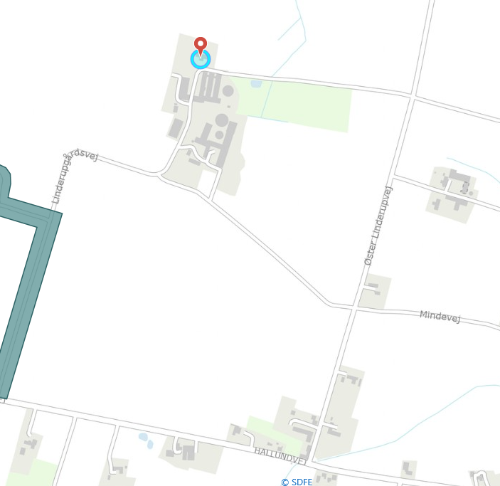
Øster Linderupvej 5
Samlet bebyggelse
Øster Linderupvej 26
Mindevej 9 og 10
Binderupvej 11

Husdyrbrugets placering i forhold til nærmeste nabobeboelser uden landbrugspligt.
Kumulation
Hvis der er andre husdyrbrug, med en ammoniakemission på mere end 750 kg NH3-N pr. år, nærmere end 300 m fra samme punkt i byzone, sommerhusområde, lokalplanlagt boligområde i landzone, samlet bebyggelse m.v., eller nærmere end 100 m fra enkeltbolig skal geneafstanden forøges med hhv. 10 pct., hvis der er et andet husdyrbrug og 20 pct., hvis der er to eller flere husdyrbrug.
Der er ingen ejendomme med husdyrproduktion indenfor 300 meter af samlet bebyggelse eller byzone eller indenfor 100 meter fra de nabobeboelser, hvortil der er regnet lugtgeneafstand.
Resultat af lugtberegning
Skemaet nedenfor viser beregninger af geneafstande foretaget i Husdyrgodkendelse.dk.
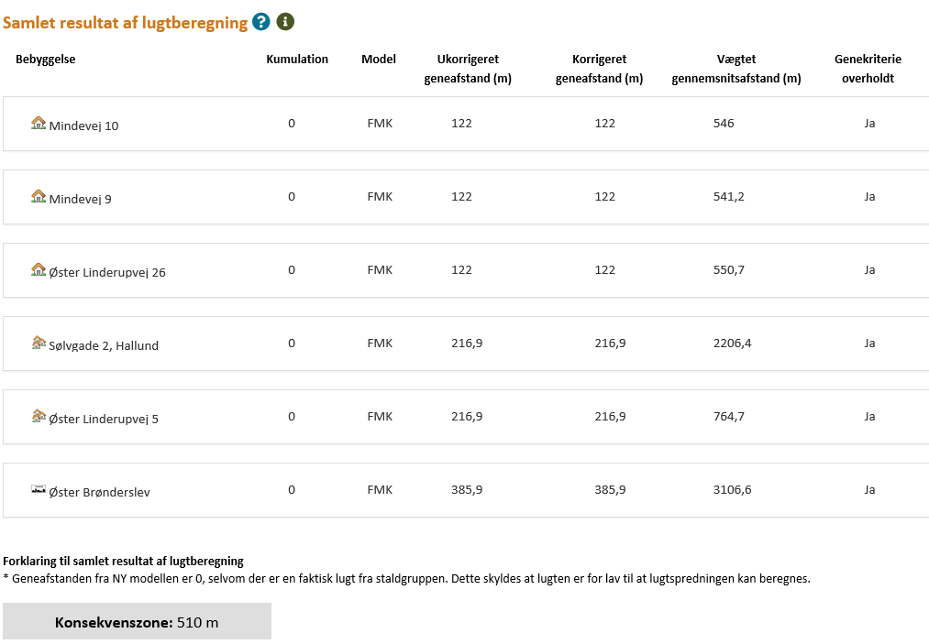
Resultat af beregning af krav til lugtgeneafstand foretaget i Husdyrgodkendelse.dk sammenholdt med vægtet gennemsnitsafstand.
Der er foretaget lugtberegning til de tre nærmeste nabobeboelser. Der er ikke lavet lugtberegning til Linderupgårdsvej 59, da den ejes af ansøger eller til Linderupgårdsvej 60, da det er et landbrug.
Beregningen viser, at geneafstanden i forhold til nabobeboelser er 122 meter og den fysiske afstand er over 500 meter. Lugtgenekriteriet er således overholdt med en stor margin i forhold til den faktiske afstand (den vægtede gennemsnitsafstand).
Lugtgeneafstanden til samlet bebyggelse er knap 217 meter. Den fysiske afstand er 764,7 m. Lugtgenekriteriet er således overholdt med en stor margin i forhold til den faktiske afstand (den vægtede gennemsnitsafstand).
Lugtgeneafstanden til byzone er 386 meter. Den fysiske afstand er over 3 km. Og geneafstanden er overholdt med stor margin.
Lugtreducerende teknologi
Der er ikke anvendt miljøteknologier til at reducere lugt fra anlægget.
Vurdering af lugtgener for omboende
Ved bosætning i landzonen skal det forventes at naboen er et landbrug med husdyr. Derfor tillades en lugtgene ved denne type beboelser, der er væsentligt højere end ved beboelser i byzonen.
Beregninger af lugtgeneafstande i Husdyrgodkendelse.dk viser, at det ansøgte overholder kravene til lugtgeneafstand med over 4 gange afstandskrav til nabobeboelser, 3,5 gange afstandskrav til samlet bebyggelse og over 8 gange afstandskrav til byzone. Med den store margin forventes det ikke at der vil være udtalte lugtgener.
Det vurderes derfor, at der ikke er risiko for væsentlige lugtgener ud over hvad der kan forventes ved nabobeboelser, byzone eller samlet bebyggelse.

Øvrige emissioner og potentielle genepåvirkninger (B7, E1b, E1c)

På situationsplan med tilhørende tabel nedenfor ses anlægsoplysninger samt hvor støjkilder er placeret.
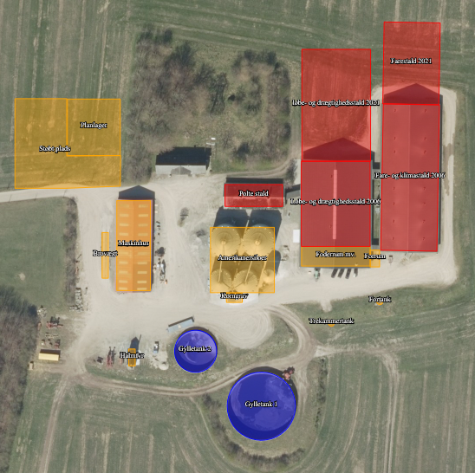
8
7
3
6
J
1
A+8
B+8
E
11
I
E
2
Nr. | Støjkilder |  | Nr. | Indretninger
 | Ventilation |  | 1 | Olietanke
A | Indlevering af dyr |  | 2 | Spildolie | I maskinhus
B | Udlevering af dyr | Ved gavl og østlig langside af klimastald og farestald | 3 | Fortank | Nedgravet syd for anlæg
 | Gyllebeholder(e) –  Omrøring | Ved gyllebeholder |  | Kemirum, sprøjtemidler | Ingen
 | Gyllepumper | Under jordoverfladen |  | Rengøringsmidler | Ved foderum
E | Blæser til tørring af korn | Ved planlager og amerikanersiloer | 6 | Septiktank | Syd for farestald
 | Formaling af korn | I foderrum | 7 | Affaldscontainer | Ved maskinhus
 | Blanding af foder (I isoleret blanderum) | I foderrum | 8 | Arbejdsbelysning | Ved planlager
H | Kompressor til højtryksrenser (I isoleret rum) | I foderrum |  | Belysning med alm. pære | Ved ind- og udlevering
I | Indblæsning af foder | Vest for foderrum | 9 | DAKA | Ved indkørsel
J | Gastætte siloer med elevator |  |  | Vaskeplads | Ingen
 |  |  | 11 | Halmfyr
Situationsplan med tabel for støjkilder og anlægsoplysninger
Nedenfor er potentielle gener fra husdyrbruget som transporter, støj, støv, fluer, skadedyr og lys beskrevet.
Der er ingen nabobeboelser nord, øst eller vest for anlægget indenfor 300 meter. Vest for anlægget ligger Binderupvej 15, som den eneste beboelse indenfor en potentiel støv- og støjgeneafstand.
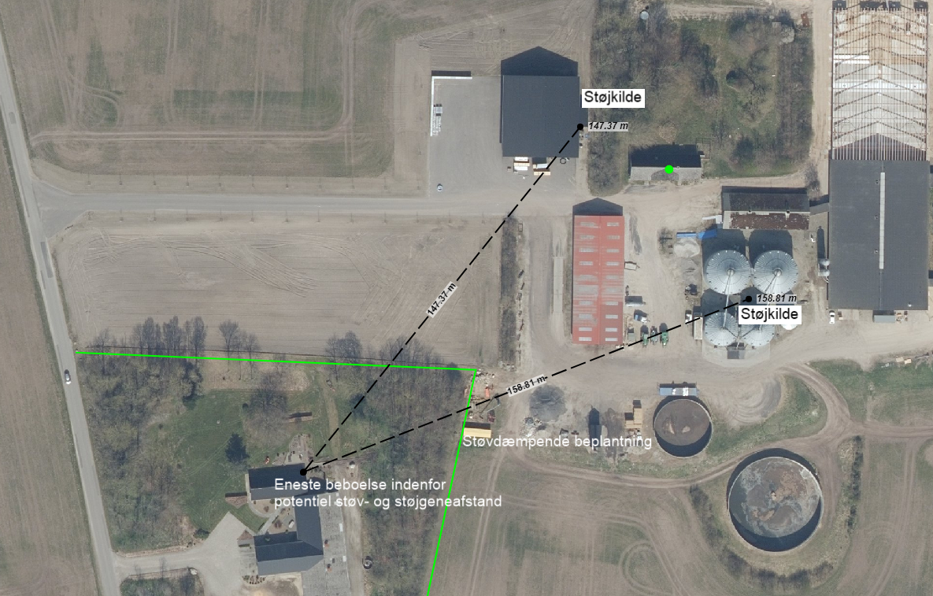
Anlæggets placering i forhold til Binderupvej 15

Transporter

Adgangsvej og intern transportvej
Ejendommen kan tilkøres fra Binderupvej. Binderupvej er en asfaltvej, som knap 500 meter nord for anlægget ender ved Ålborgvej mellem Nibe og Ålborg. Mod syd ender den i Vokslev på Hobrovej. Adgangsvejen til ejendommen er i 2021 blevet asfalteret.
Eksterne transporter til anlægget sker ad Ålborgvej fra nord eller Hobrovej fra syd. Transport fra Hobrovej til anlægget vil primært ske via Tårupvej, Keldbakgårdsvej og Binderupvej.
1,3 km syd af Binderupvej kan der køres ud af Keldbakgårdsvej til den slagtegriseejendom, Keldbakgårdsvej 6, der modtager hovedparten af smågrisene fra anlægget. Ved transport til Keldbakgårdsvej 6 skal der køres ca. 2,2 km ad offentlig vej. På de første 500 meter af strækningen er der beboelser langs Binderupvej, derefter er der ingen.
De to lejet slagtegriseejendomme på Nyrup Mark ligger 1.1 km øst for anlægget. Transporter med smågrise hertil sker nord ad Binderupvej, Ålborgvej og Nyrup Mark eller via bjergbanestien. De transporter passerer ligeledes kun få beboelser placeret tæt på offentlig vej.
Ved transport med husdyrgødning til gylletanken på Nyrupvej 35 er der færdsel nord på Binderupvej, Ålborgvej og Nyrupvej. Nyrupvej 35 ligger som den første ejendom vest for Nyrupvej, når der tilkøres fra Ålborgvej.
Transporter mellem bedriftens husdyrejendomme sker således ad offentlig vej med kun få beboelser, der kan blive berørt. Transporter mellem ejendommene er enten med dyr, foder eller husdyrgødning.
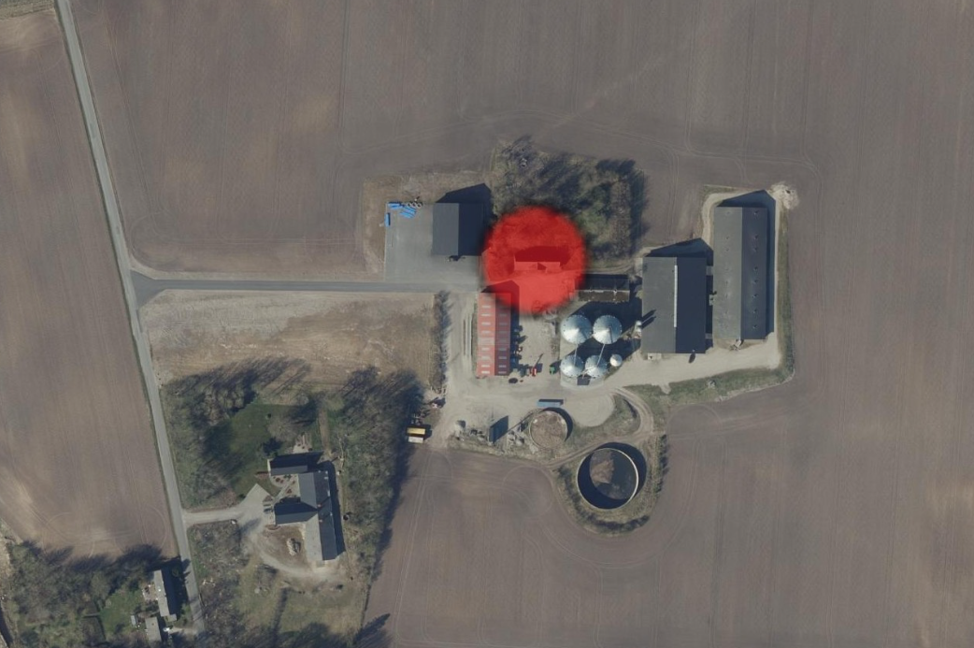Adgangsvej og interne transportveje
Adgangsvej til bolig og anlæg
Interne veje og adgangsvej
Binderupvej
Adgangsvejen til husdyrbruget er bred og placeret ved en strækning på Binderupvej, hvor der ikke er vejforløb eller andet der hindrer udsyn.
Oversigt over antallet af transporter til og fra husdyrbruget fremgår af nedenstående tabel. Transporter er defineret som biler større end 3500 kg og en transport er defineret som en til- og frakørsel (tur-retur).
Type | Antal transporter |  | kapacitet | Hyppighed |  | Tidsrum  Transport
 | Før | Efter | Efter | Før | Efter
Afhentning af  smågrise | 86 | 52 |  | Jævnt fordelt hen over året | Jævnt fordelt hen over året | 7.00-16.00
Afhentning af dyr til slagteri | 52 | 52 |  | Jævnt fordelt hen over året | Jævnt fordelt hen over året | Kan forekomme om natten
Levering af avlsdyr | 4 | 26 |  | Jævnt fordelt hen over året | Jævnt fordelt hen over året | 7.00 – 16.00
Afhentning af døde dyr til destruktion | 52 | 52 |  | Jævnt fordelt hen over året | Jævnt fordelt hen over året | 6.00 – 18.00
Hjemtagning af korn i høst | 285 | 285 |  | Juli-september | Juli-september | 11.00-23.00
Foder til Keldbakgårdsvej | 550 | 550 |  | Jævnt fordelt hen over året | Jævnt fordelt hen over året | 11.00-23.00
Levering af foder i lastbil | 87 | 104 |  | Jævnt fordelt hen over året | Jævnt fordelt hen over året | 6.00 – 18.00
Udkørsel af gylle (traktor og gyllevogn, kapacitet 20 tons) | 400* | 470* | 20 tons | Primært i foråret | Primært i foråret | Normalt 07.00-23.00
Transport af husdyrgødning til lagertank på Nyrupvej 35 | 0 | 75  43 | 20 tons  35 tons |  | Efterår/vinter | 6.00 – 18.00
Levering af dieselolie | 17 | 17 |  |  |  | 6.00 – 18.00
Levering af halm (halmfyr) | 40  (800 maxiballer) | 40  (800 maxiballer) | 20-35 baller | I høst | I høst | 8.00-23.00
Tømning af container til erhvervsaffald | 12 | 12 |  | Jævnt fordelt hen over året | Jævnt fordelt hen over året | 6.00-18.00
Afhentning af jern til skrot | 4 | 4 |  |  |  | 6.00-18.00
Afhentning af spildolie | 1 | 1 |  |  |  | 6.00-18.00
Vedr Markbrug
Levering af såsæd til markbrug | 2 | 2 |  | To gange om året |  | 6.00-18.00
Levering af sprøjtemidler til markbrug | 0 | 0 |  | Forår/efterår |  | 6.00-18.00
Levering af gødning markbrug | 4 | 4 |  | to gange om året (forår) |  | 6.00-18.00
Levering af frøgræs |  | 11 | 20 tons |  | Høst | 6.00-18.00
Afhentning af frøgræs |  | 6 | 35 tons |  | Efterår | 6.00-18.00
Transporter til og fra ejendommen.
* Antallet af transporter med husdyrgødning er beregnet ud fra at transporterne sker med traktor og gyllevogn med en kapacitet på 20 tons. Hvis en del af gyllen i stedet flyttes med lastbil, vil antallet af transporter falde væsentligt, da lastbiler har en større kapacitet.
Transport vedr. markbrug er uændret, dog vil der være transport med frøgræs, som sker ved opførsel af planlageret med tørring. Halmforbruget til halmfyr er uændret, da der ikke udvides i anlægget.
Transport med korn til anlægget afhænger dels af kapaciteten for opbevaring, som er uændret og dels af behov for korn. Der er ca. 5,7 transporter med korn (ved 20 tons) og 1 transport med mineraler mv. til anlægget pr. 100 søer.
Der er i den eksisterende drift transport af smågrise til de tre andre ejendomme under bedriften. Transport med smågrise ændres ikke, da antal transporter er defineret efter ugebehov og ikke kapacitet på transporten.
Transport med avlsdyr til Binderupvej 11 er antaget til at stige, da der fremover leveres få dyr hver 14 dag. Denne levering sker indenfor normal arbejdstid.
Der er 33 transporter med husdyrgødning pr. 100 søer. Ændres antal årssøer på ejendommen vil antal transporter stige med især husdyrgødning, hvilket afspejles i forventet antal transporter med husdyrgødning. Derudover er normmængden af husdyrgødning for især søer steget, hvilket også er indregnet i forventet transporter.
Antal transporter til og fra anlægget ændres således ikke væsentligt ud over antal transporter med husdyrgødning dels til mark og dels til gylletank på Nyrupvej 35.
Transporter som leverer foder, dieselolie og sækkevare til markbruget, eller transporter der afhenter affald er transporter, hvor husdyrbruget ofte ikke har indflydelse på det faktiske leverings- eller afhentningstidspunkt. Transporterne sker primært indenfor normal arbejdstid fra 6.00-18.00.
Transporter som f.eks. hjemtagning af halm og afgrøder i høst eller udbringning af husdyrgødning til markarealer er transporter som er sæsonbetonede i forbindelse med markarbejde i foråret, i høst og i efteråret. Selv om husdyrbruget ofte selv står for disse transporter og dermed har indflydelse på tidsrummet for kørslerne er det dog ofte vejrforholdene der er afgørende for hvornår markarbejde kan finde sted. Ved sæsonarbejde vil der kunne forekomme kørsel i aftentimerne og i weekender.

Vurdering af transporter
Det er primært transport med husdyrgødning som øges fra ejendommen. Ændringen skyldes dels en forventning om at det er muligt at have lidt flere søer i anlægget og dels da normen for produceret husdyrgødning er steget især for søerne.
Transport med foder vil stort set være uændret, da der kan leveres mere pr. gang og transporterne dermed optimeres.
Diverse andre transporter som ikke direkte er tilknyttet husdyrbruget vil være uændret.
Det er forventeligt med en del trafik til anlæg med et husdyrbrug af denne størrelse. Det vurderes ikke at omfanget af transporter vil antage et omfang, der vil være til væsentlig gene.
Det vurderes, at transport til anlægget ikke giver anledning til væsentlige gener ved beboelser eller andre boligområder hverken ved transporten på de offentlige veje eller på de interne køreveje.

Oversigtsforholdene ved til- og frakørsel til ejendommen er gode, idet der ikke beplantninger eller bygninger der hindrer gode oversigtsforhold ved udkørsel fra driftsanlægget. Til- og frakørsel til ejendommen vurderes derfor ikke at være til gene i forhold til den øvrige trafik.

Rystelser
Driften i anlægget bidrager ikke til rystelser.
Transport til og fra anlægget ad asfaltvej med traktor og lastbiler forventes ikke at give anledning til rystelser fra transportvejen, dels da gummihjul absorberer stød og dels da vejbelægningen ikke bidrager til rystelser som eks. en brostensbelægning.
Der er ingen beboelser indenfor 70 meter af adgangsvejen.

Vurdering af gener fra rystelser
Det vurderes at der ikke vil være væsentlige rystelser, som kan give gener, ved transport til anlægget, da vejbelægningen er asfalt og transporterne sker med køretøj på gummihjul.

Støj
De væsentligste støjkilder forbundet med husdyrbruget er ventilation, tørring af afgrøder, ind- og udlevering af dyr, gyllepumpning og omrøring i forbindelse med udbringning af husdyrgødning, indblæsning af foder samt transport primært med dyr, foder og gylle.
Støjkilder placeret inde i staldanlægget kan ikke give anledning til støjgener, da staldbygningerne er isoleret og dermed støjdæmpende.
Støjkildernes placering i anlægget fremgår af situationsplanen under afsnit 2.7.
Støjkilder | Drifttid | Tiltag mod støjkilder
Ventilation | Hele døgnet. Størst behov for ventilering i sommerhalvåret.
Indlevering af dyr | Dagtimer, kortvarig
Udlevering af dyr | Overvejende dagtimer, kortvarig
Gyllebeholder(e) –  Omrøring | I forbindelse med udbringning af husdyrgødning primært i forårsmåneder og få dage i efteråret. – primært dagtimer men kan forekomme i aftentimer.
Gyllepumper | I dagtimer
Tørring af korn | I høst (august) kan ske over hele døgnet hvis luftfugtighed er lav
Formaling af korn | Dagligt | I lukket bygning
Blanding af foder (I isoleret blanderum) | Løbende over døgnet | I lukket bygning
Kompressor til højtryksrensor (I isoleret rum) | Dagtimer | I lukket bygning
Indblæsning af foder | Dagtimer
Gas tæt siloer med elevator | Dagtimer
Amerikanersilo  -Fyldning  -Tørring af korn |  | Blæser er placeret inde i bygningen ved planlageret og mellem Amerikanersiloerne
Intern transport | Dagtimer og aftentimer ved sæsonarbejde
Transport- til og fra | Primært dagtimer
Støjkilder, drift tid og tiltag mod støjkilder
Støj fra ventilationen er lydsvag og vil normalt ikke afgive generende støj. Der er 200 meter fra ventilationsafkast til nærmeste beboelse. Mellem beboelsen og ventilationsafkastene er der andre bygninger.
Der indblæses foder i fodersiloen lige vest for foderladen. I perioden hvor der indblæses vil der forekomme støj, men støjen er kortvarig og vil normalt ske indenfor almindelig arbejdsdag.
Ind- og udlevering af dyr samt indblæsning af foder i siloer giver kun anledning til kortvarig støj. Udlevering af smågrise sker normalt indenfor almindelig arbejdstid, da de fragtes til anden ejendom indenfor bedriften. Udlevering af smågrise sker syd for klimastalden eller ved den østlige facade, som vender væk fra nabobeboelser. Tidsperioden for læsning er under 1 time. Indlevering af avlsdyr sker ved vest gavlen på poltestalden. Der leveres maksimalt op til 10 grise pr gang og sker over ½ time.
Omrøring af flydende husdyrgødning er en sæsonbetonet støjkilde, da omrøring normalt kun finder sted forud for udbringning af husdyrgødning i forår og efterår. Støj ved omrøring af husdyrgødning er uændret ved ansøgningen og sker primært i dagtimerne. Pumpning af husdyrgødning fra staldanlægget sker indenfor normal arbejdstid.
Støjkilder som vask af staldafsnit og dyrenes lyde inde i bygninger er generelt lydsvage og vil ikke være til gene ved nabobeboelser.
Transport ud af ejendommen sker så vidt muligt indenfor normal arbejdstid. De transporter som primært kan ske udenfor normal arbejdstid, er transport med afgrøder og halm samt transport med husdyrgødning i sæsonen. Transporter forbi nabobeboelser vil kunne høres, men adskiller sig ikke fra støj fra anden vejtransport. Transporter er beskrevet under afsnit 2.7.1 transporter.
I forbindelse med projektet vil der ikke tilkomme andre typer af støjkilder end dem som allerede forekommer på ejendommen ved nuværende drift og varigheden af støjkilderne vil ligeledes være uændret.
Vurdering af potentielle støjgener
Der forekommer aldrig støj fra alle støjkilder samtidig. Flere af støjkilderne er kortvarige eller sæsonbetonede. Aktiviteter i bygninger vurderes at være så lydsvage, at de ikke vil bidrage til støjgener.
Ind- og udlevering sker med god afstand til nabobeboelser. Både ind og udlevering sker i dagtimerne og er kortvarige. Det vurderes ikke at denne støjkilde giver væsentlige gener.
Tørring af afgrøder sker i sensommeren og efteråret. Ved høst vil afgrøderne beluftes over hele døgnet og efterfølgende vil der beluftes i perioder i dagtimerne. Blæserne til beluftning er opsat og i drift allerede. Støjkilden til beluftning er således uændret af projektet.
Indblæsning af foder vest for drægtighedsstalden vil ikke give anledning til væsentlig støj ved nabobeboelser. Det vurderes ikke at støjen vil være væsentligt i omfang eller tidsrum.
Der forventes ingen ændringer i støjniveauet i forhold til støjniveauet i den nuværende drift, idet der ikke sker en forøgelse af aktiviteter, der giver anledning til støj.

Støv
Støv kan hovedsageligt opstå ved håndtering af foder og halm samt fra transporter til og fra husdyrbruget og ved intern kørsel på ejendommen. Derudover kan der afgives støv med ventilationen.
Råvarer til foder opbevares og transporteres i lukkede systemer, og foderblanding sker i lukket foderrum på ejendommen. Ved levering af fodermidler blæses foderet i lukket system direkte ind i fodersiloerne.
Støv fra staldene er foder, gødning, afstødning af hud og hår fra dyrene og strøelse. Der er vådfodring til søer og polte, hvilket ikke giver støv.
Støvet i staldene reduceres ved regelmæssig overbrusning i staldanlægget som binder støvet. En mindre del vil blive ventileret ud. Ved vask af anlægget vil ventilationen ligeledes blive rengjort. Der vil således ikke ske en ophobning af støv i staldanlægget eller i ventilationsafkast.
Transport til anlægget fra Binderupvej sker af asfalteret indkørsel, hvor der er minimal støvudvikling.
Transport omkring anlægget sker på grusbelagte køreveje. Hastigheden ved færdsel på de veje er lav, og dermed reduceres støvudviklingen. Afstanden til nabobeboelsen, Binderupvej 15, er 60 meter fra de nærmeste køreveje, men når vinden skal flytte støv fra interne køreveje mod nabobeboelsen, vil staldanlægget og beplantningen mellem anlægget og nabobeboelsen virke støv dæmpende, da begge ligger i den retning hvorfra vinden blæser hen mod nabobeboelsen, og dermed reduceres risikoen for støvgener ved transport på ejendommen. Arealet omkring planlageret er asfalteret, og dermed er risiko for støvudvikling ved transport hertil væsentligt reduceret.
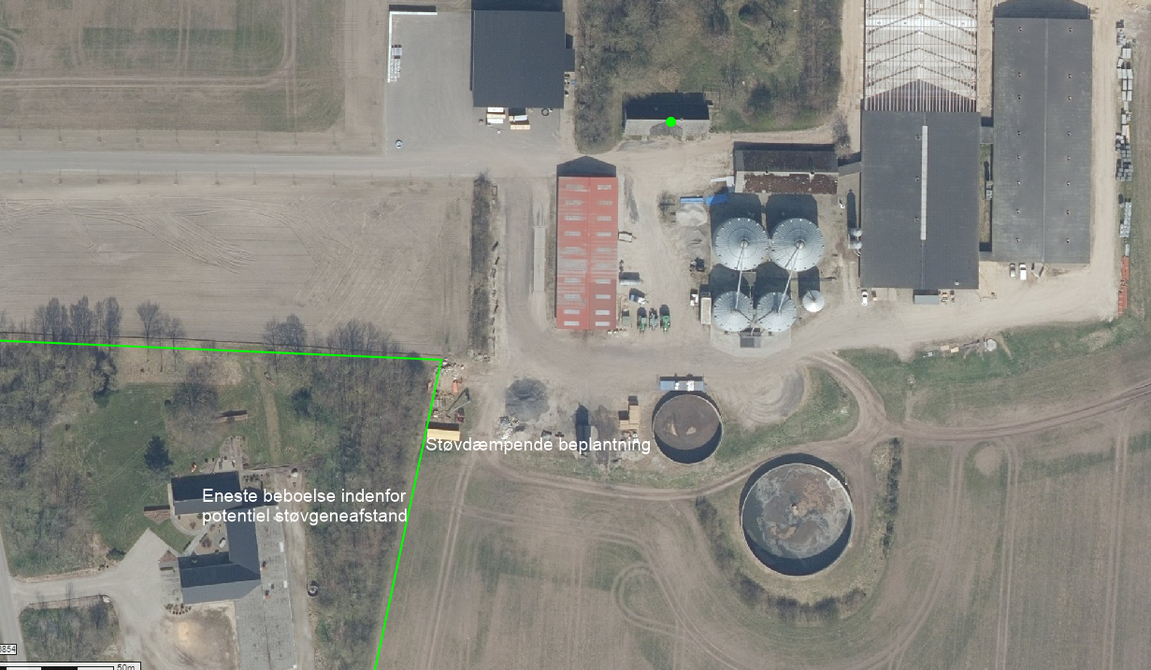
Vurdering af støvgener
Der vurderes ikke at være støvkilder fra driften af husdyrbruget, som giver anledning til væsentlige gene ved nabobeboelser. Det skyldes, at der ikke er væsentlige kilder til støv i anlægget, og at støv i staldluften reduceres ved regelmæssig overbrusning af stierne. Håndtering af råvarer sker i lukkede systemer og primært indendørs, hvilket ikke giver væsentlige støvgener.
Den væsentligste kilde til støv i forbindelse med drift af anlægget vil kunne forekomme i forbindelse med færdsel på den grusbelagte kommunevej i tørre perioder. Det vurderes dog at læhegn mellem vejen og beboelsen vil reducere støvgenerne, således de ikke vurderes at være væsentlige.

Lys
Udendørsbelysningen omkring driftsanlægget består af orienteringslys ved indgange til bygninger.
Der er lys ved planlageret mod syd, som er aktiveret primært i høst. Lyset er opsat så det ikke give gener.
Der er kun lys i staldene i forbindelse med arbejde i staldene og i forbindelse med udfordring og sådan at velfærdskravene vedr. belysning, fastsat ved lov kan opfyldes. Staldene er ikke oplyst om natten.
Vurdering af lyspåvirkninger
Der er intet lys på ejendommen, som vurderes at kunne være til gene for trafikanter eller beboelser i området.

Skadedyr
Gener fra fluer og andre skadedyr håndteres hovedsagelig gennem forebyggelse, hvor regelmæssig rengøring af stalde og opbevaringsanlæg til foder er med til at begrænse forekomst af skadedyr.
Foder opbevares i tætte siloer og foderladen rengøres jævnligt. Evt. foderspild fjernes løbende.
Rotter
Der er indgået sikringsaftale med skadedyrsbekæmpelsesfirma.
Fluer
Stuefluer bekæmpes med rovfluer som tilsættes gyllekanaler.
Den viden der er om fluer viser, at fluer ikke udvikles i gyllebeholdere uden teltoverdækning da flydelaget er for tørt.

Vurdering af skadedyr
Risiko for rotter minimeres ved at besværliggøre adgang til mad. Opbevaring af foder i fodersiloer og i lukket foderlade, hvor foderspild fjernes løbende fjernes, minimere derfor risikoen for at der sker en opformering af rotter. Derudover holdes arealer omkring anlægget ryddelige, så der heller ikke her opstår øget risiko for tilhold af skadedyr (rotter og mus m.v.).
Regelmæssig rengøring og eller vask af stalde er medvirkende til at reducere områder i staldene hvor fluer vil kunne opformeres. I anlæg hvor der anvendes rovfluer bekæmpes fluerne kontinuerligt, hvilket betyder, at der normalt ikke er væsentlig forekomst af fluer.
Det vurderes, at husdyrbruget forebygger og bekæmper fluer og rotter på en måde, så disse skadedyr ikke forventes at medføre skade eller uhygiejniske forhold for omkringboende eller udgøre en risiko for menneskers sundhed.

Egenkontroller
Love og bekendtgørelser som regulerer aktiviteter på landbrugsejendomme, foreskriver en lang række krav i forhold til egenkontrol. Der er der bl.a. krav om førelse af logbog over flydelag på gyllebeholdere, beholderkontrol, udarbejdelse af gødningsregnskab og sprøjtejournal, løbende opdatering af CHR m.v. Kravene som er fastsat ved lov, er ikke omtalt i dette afsnit.
Besætningen er godkendt efter DANISH-produktstandarden som er danske svineproducenters kvalitetsprogram, hvilket skal efterleves. Standarden sikrer, at besætningen lever op til dansk- og EU-lovgivning vedr. dyrevelfærd, miljø og fødevaresikkerhed. Besætningen bliver som minimum auditeret hvert tredje år.

I henhold til DANISH-produktstandarden skal ansøger bl.a. følge nedenstående branchekrav vedr. egenkontrol i svinebesætningen, som bl.a. har betydning for dyrevelfærd, miljø og menneskers og dyrs sundhed:

- Identifikation og sporbarhed af grise.
- Der skal være dokumentation for foderets sammensætning. Færdigoder og/eller tilskudsmidler skal være indkøbt fra godkendt foderstofvirksomhed.
- Besætningen skal overholde krav til høj smittebeskyttelse.
- Besætningen skal føre et egenkontrolprogram for dyrevelfærd i besætningen.
- Mærkefarver, der anvendes i besætningen, skal være fødevaregodkendte.

Der er på ejendommen indgået aftale om årlig service på ventilationsanlægget og foderanlæg, således driften heraf fungere optimalt.
Egenkontrol vedr. gylletanke er omfattet logbog over flydelag.
Med en godkendelse efter §16a stk. 2 omfattes husdyrbruget desuden af en række lovbestemte særregler for IE-husdyrbrug; herunder krav om miljøledelsessystem, krav om uddannelsesplan for personale, plan for regelmæssig kontrol, reparation, vedligehold og beredskab, fodringskrav, krav til energieffektiv belysning i overensstemmelse med bygningsreglementet og krav til støvemission fra anlægget jf. afsnit 4.2. Disse krav bliver ligesom de ovenfor beskrevne punkter en del af husdyrbrugets egenkontrol.

Vurdering af egenkontrol
Det vurderes, at generelle krav til egenkontrollen, krav i produktstandarden DANISH og løbende service af produktionsapparatet samt særregler for IE-brug, samlet vil medvirke til at driften sker på en miljømæssig forsvarlig måde, så omgivelserne påvirkes mindst muligt.

Reststoffer, affald og naturressourcer (B8, E1b, E1c)

Døde dyr
Døde dyr opbevares ved indkørsel til ejendommen. Døde dyr overdækkes og afhentes efter behov af DAKA.
Vurdering vedr. opbevaring og håndtering af affald.
Det vurderes, at døde dyr opbevares korrekt i henhold til bekendtgørelse om opbevaring af døde produktionsdyr (BEK nr. 558 af 01/06/2011).
Korrekt opbevaring sikre, at der ikke er risiko for, at der opstår uhygiejniske forhold eller risiko for forurening.

Affald
På IE-brug, skal affaldshåndteringen leve op til affaldshierarkiet, jf. §6b i lov om miljøbeskyttelse, hvilket betyder, at affald skal behandles efter følgende hierarki:
- Affaldsforebyggelse.
- Forberedelse med henblik på genbrug.
- Genanvendelse.
- Anden nyttiggørelse.
- Bortskaffelse.
I forbindelse med produktionen på ejendommen produceres der husdyrgødning som genanvendes som gødning på markerne. Foderspild søges minimeret mest muligt, da det er en unødig omkostning i produktionen. Foderspild reduceres ved at kontrollere samlinger og andre steder, hvor der kan opstå utætheder. Derudover reduceres foderspild også ved at tømme siloerne jævnligt inden de igen fyldes, således foderet bliver hengemt i siloerne.
Varmelamperne i grisehytterne er lavet af genanvendelige materialer (jern), og varmekilden er gløderør og ikke pærer. Materialerne afleveres således til genanvendelse.
De affaldsmængder som skal håndteres, opbevares og bortskaffes, er primært emballage fra de hjælpestoffer som anvendes i produktionen. Derfor er det svært at nedbringe affaldsmængden, da husdyrbruget har ringe indflydelse på emballeringen. Mængden af affald er dog begrænset i forhold til produktionens størrelse, da foder, som er den råvarer der indkøbes absolut størst mængde, leveres uden emballage.
Affaldet består primært af plastdunke fra sæber mv, klinisk risikoaffald (kanyler og medicinrester) og farligt affald (spraydåser til mærkning af dyr), lysstofrør fra stalde, papir, pap og plast fra emballering samt jern og metal.
Affald sorteres i følgende fraktioner: spraydåser; kanyler; medicinrester og emballage; lysstofrør; emballage affald.
Ved genanvendelse af papir og pap kræves det at materialerne er rene. Hovedparten af emballagen har været i kontakt med indholdet, eller der blevet snavset i forbindelse med brugen heraf. Der er således svært at genanvende hovedparten af de emballager som indkøbes til staldanlægget.
Affaldstype | Håndtering | Bortskaffelse
Emballage affald | Opbevares i særskilt container | Afhentes af godkendt modtager
Spraydåser | Opbevares i forrum i egnet beholder | Afleveres på genbrugsstation som farligt affald.
Klinisk risikoaffald  - medicinrester  - brugte kanyler | Lægemiddelsrester opbevares i egnet beholder. Brugte kanyler opbevares i kanyleboks/plastdunk. | Afleveres på genbrugsstation som farligt affald.
Sprøjtemiddelrester og emballage | Ingen
Byggeaffald | - | Genbrugsstation/medtages af entreprenør
Lysstofrør | Opbevares i en fast beholder. | Afleveres på genbrugsstation.
Spildolie, oliefiltre | Opbevares i dunk på spildbakke | Medtages ved servicering af maskiner
Jern og metal | Maskinhus | Produkthandel
Husholdningsaffald | Container | Dagrenovation
Håndtering af affald på Husdyrbruget
Affaldet sorteres på ejendommen og bortskaffes som beskrevet i ovenstående skema.
Vurdering
Det vurderes samlet, at affaldshierarkiet er iagttaget og at sortering, opbevaring og bortskaffelse af affald sker miljømæssigt forsvarligt og i overensstemmelse med kommunes affaldsregulativer.

Olier og kemikalier

Olier
Dieselolie opbevares i en overjordisk olietank på 6.000 liter. Olietanken er placeret i henhold til olietankbekendtgørelsen.
Der er en olietank i foderladen på 2.500 l til varmekanon.
Begge tanke er placeret på fast bund
Der forbruges 60.000 liter dieselolie pr år, hvilket vil være uændret.
Derudover er der et mindre oplag af smøreolie.
Der findes opsugende materiale som f.eks. kattegrus i maskinhuset til opsugning af evt. spild.
Olieaffald(spildolie)
Der opbevares en minimal mængde spildolie i maskinhuset. Spildolien opbevares i beholder placeret på spildbakke.

Kemikalier
Husdyrbrugets forbrug af kemikalier består af rengøringsmidler til vask af staldanlægget.
Rengøringsmidler opbevares i rum med afløb til gyllesystem.
Der er ingen opbevaring af pesticider til landbrugsdriften.

Kemiaffald
Det er sjældent, at der er restprodukter af sæbe eller desinfektionsmidler. Det tilstræbes at anvende midlerne så restprodukter undgås. Eventuelle rester afleveres på genbrugsplads.
Vurdering
Det vurderes at der ikke er risiko for forurening med olie fra olietank, spildolie eller kemikalier, da det opbevares korrekt i henhold til gældende lovgivninger fra de respektive områder.

Energiforbrug
Stuehuset og staldanlæg opvarmes med halmvarme fra halmfyr.
I klimastaldene anvendes varmekanon til udtørring i meget begrænset omfang. Det er nødvendigt at have lidt ekstra varme til udtørring, for at minimere tomgang i stierne. Alternativt vil der være behov for yderligere stipladser til smågrise, hvilket ikke er en bæredygtig løsning, da byggematerialer kræver store mængde ressourcer.
Energiforbrug i form af strøm anvendes i driftsbygningerne for størstedelen til ventilation, foderblanding, fodring, højtryksrensning, belysning og pumpning af gylle.
Energiforbruget forventes ikke at stige som følge af dette projekt, men da de nye staldanlæg ikke har været i drift i en 12 mdr. periode foreligger der ikke et aktuelt energiforbrug for ejendommen.
De nye stalde er etableret med lavenergi ventilation og lavenergibelysning og er isolerede efter nugældende norm. Energiforbruget til de nye stalde er således optimeret mest muligt.
Der er i eksisterende anlæg påbegyndt optimering af energiforbruget, da alle belysningsenheder er udskiftet til lavenergibelysning og ventilatorer i drægtighedsstalden er udskiftet til lavenergienheder. De resterende ventilationsenheder vil løbende også blive udskiftet.
Varmelamper i alle farestalde er udskiftet til Aniheater. Aniheater har samme energibehov som lavenergi varmelamper, men da den kan reguleres i styrke, er der en lille energibesparelse i forhold til lavenergi varmelamper og en 50 % besparelse i forhold til varmelamper uden lavenergi.
Energiforbruget til rumopvarmning er i klimastalden optimeret ved overdækning i stierne (to-klima), således at den generelle rumtemperatur i klimastalden er lavere, hvilket reducerer energibehov til opvarmning.
Foder blandes på ejendommen dels til produktionen på Binderupvej 11 og til Keldbakgårdsvej 6. Foderanlægget er energioptimeret med det indkøbte anlæg. Fodring sker ved kædetræk rundt i anlægget. Kædetræk er den mest energioptimeret løsning.
Vurdering vedr. energiforbrug og klima
I denne sobesætning ligger mulighederne for at spare på energi primært indenfor områderne ventilation, belysning, valg af varmelampepærer samt vedligeholdt isolering. Fodring er optimeret ved kædetræk.
Anlægget kan ikke optimeres yderligere ved belysning eller opvarmning i grisehulerne. Ventilationen er delvis udskiftet til lavenergi og vil på sigt udskiftes i hele anlægget.
De nye stalde er etableret med lavenergi ventilation og lavenergibelysning og er isolerede efter gældende standard. Det vurderes, at den nye stald med helt nye løsninger vil ligge lavt i energiforbrug på belysning og ventilation.
Alle ventilatorer vaskes i forbindelse med vask af de enkelte stalde, hvilket reducerer modstanden. Der er temperaturstyring på ventilationsanlæggene i staldene, således de kun drifter ved behov.
Energiforbrug kan indgå i det løbende miljøledelsesprogram, hvorigennem der fortsat vil være fokus på energiforbruget.
Det vurderes, at husdyrbruget har fokus på energi og er indstillet på at foretage handlinger med henblik på lavest mulige klimaaftryk af produktionen.

Vandforbrug og påvirkning af vandressourcen
Ejendommen forsynes med vand fra egen boring. Der forbruges vand til drikkevand bolig og dyr samt overbrusning af dyr og rengøring af stalde, foder- og ventilationsanlæg og markvanding.
Der anvendes ikke vand til vask af maskiner eller til sprøjtning af markarealer.
Der er en indvindingstilladelse til boring 33.1473 givet den 4. juli 2019 til 60.000 m³. Boring 33.124 placeret ved maskinhuset er sløjfet. Der er vandur på pumpen.
Forbruget af vand i en sostald til hhv. drikkevand, spild og rengøring udgør 7,4 m³ pr. årsso (norm).
Vandforbruget på 7,4 m³ pr gris er fordelt på:
- 7 m³ til drikkevand. Forbruget til drikkevand afhænger af foderforbrug. Med faldende foderforbrug falder grisens vandbehov. Ved diegivende søer vil vandbehovet til mælkeproduktionen stige med antal smågrise. Vandforbrug til drikkevand ved søer er således steget over tid.
- 0 m³ til drikkevandsspild. Dette forbrug er faldet ved drikketrug og drikkenipler over truget. Den generelle lovgivning foreskriver dog overbrusning af dyrene i de varme perioder, hvilket betyder at sparret forbrug af vand i forbindelse med spild nu forbruges i forbindelse med overbrusning.

- 0,4 m³ til vask. Iblødsætning af anlægget reducerer lidt på forbruget af vaskevand, men det samlede vandbehov til vask er så ubetydelig, at det ikke ændrer ved det samlede vandbehov.
Der antages at kunne være 1.250 årssøer i anlægget, hvilket giver et årligt vandforbrug på 9.250 m³.
Forbruget af vand i en slagtegrisestald (polte produktionen) til hhv. drikkevand, spild og rengøring udgør 0,559 m³ pr. slagtegris (norm) svarende til ca. 3,2 m³ vand/m² produktionsareal.
Vandforbruget på 0,559 m³ pr gris er fordelt på:
- 0,459 m³ til drikkevand. Forbruget til drikkevand afhænger af foderforbrug. Med faldende foderforbrug falder grisens vandbehov. Hen over de sidste 15 år er foderforbruget i kilo foder faldet, samtidig er afgangsvægten på grisene steget med 11 kg. Denne ændring i både foder og vægt har betydet at vandforbruget pr. gris er uændret.
- 0,075 m³ til drikkevandsspild. Dette forbrug er faldet ved drikketrug og drikkenipler over truget. Den generelle lovgivning foreskriver dog overbrusning af dyrene i de varme perioder, hvilket betyder at sparret forbrug af vand i forbindelse med spild nu forbruges i forbindelse med overbrusning.

- 0,025 m³ til vask. Iblødsætning af anlægget reducerer lidt på forbruget af vaskevand, men det samlede vandbehov til vask er så ubetydelig, at det ikke ændrer ved det samlede vandbehov.
Der antages en produktion på 200 til 400 polte årligt. Det hvilket giver et årligt vandforbrug på 224 m³.
Forbruget af vand i en smågrisestald til hhv. drikkevand, spild og rengøring udgør 0,152 m³ pr. smågris (norm) svarende til ca. 3,0 m³ vand/m² produktionsareal.
Vandforbruget på 0,152 m³ pr gris er fordelt på:
- 0,117 m³ til drikkevand. Forbruget til drikkevand afhænger af foderforbrug. Med faldende foderforbrug falder grisens vandbehov.
- 0,015 m³ til drikkevandsspild. Dette forbrug er faldet ved drikketrug og drikkenipler over truget. Den generelle lovgivning foreskriver dog overbrusning af dyrene i de varme perioder, hvilket betyder at sparret forbrug af vand i forbindelse med spild nu forbruges i forbindelse med overbrusning.

- 0,02 m³ til vask. Iblødsætning af anlægget reducerer lidt på forbruget af vaskevand, men det samlede vandbehov til vask er så ubetydelig, at det ikke ændrer ved det samlede vandbehov.
Der antages en produktion på 17.000 smågrise årligt. Det hvilket giver et årligt vandforbrug på 2.584 m³.
Samlet vandforbrug til husdyrproduktionen estimeres dermed til 12.058 m³.
Da hovedparten af vandforbruget i staldanlægget er til drikkevand, er der begrænset muligheder for at reducere forbruget. Husdyrbrugets vandforbrug søges begrænset via nedenstående tiltag:
- Iblødsætning forud for vask
- Dagligt eftersyn af rørføringer til vand.
- Integration af drikkeventiler over fodertrug.

Spildevand
Tagvand fra anlægget ledes til faskine sydøst for farestalden. Faskinen er placeret mellem den interne transportvej og det dyrkede areal.
Spildevand fra vask af stalde opsamles i ejendommens gyllesystem og er indregnet i normtallene for gylleproduktion.
Sanitært spildevand fra velfærdsafdelingen opsamles i septiktank.
Der er ingen befæstede arealer med afløb.

Vurdering af vandforbrug og påvirkning af vandressourcen
Det vurderes, at der ikke forbruges mere vand end der er behov for på ejendommen og at der i den daglige drift er fokus på at reducere vandspild ved løbende vedligeholdelse af rørføringer samt løbende udskiftning af utætte drikkevandsventiler. Drikkenipler er placeret over fodertrug for at opsamle evt. spild, som så vil drikkes af dyrene.
Vandforbrug kan indgå i det løbende miljøledelsesprogram, vandforbruget vil dog primært afhænge af foderforbrug, og vil ikke i sig selv kunne optimeres.
Det vurderes at husdyrbruget har foretaget de nødvendige foranstaltninger for at minimere vandforbruget.

BAT- Ammoniak (B9, E1b, E1c)
BAT (Bedst Tilgængelige Teknik) er en fællesbetegnelse for teknikker og teknologier, som omkostningseffektivt kan begrænse forurening af ammoniak fra stalde og gødningsopbevaringsanlæg. BAT-krav for ammoniak er fastsat til et konkret udledningsniveau for ammoniak i husdyrloven.
BAT kravet indtræder ved en samlet ammoniakemission på mere end 750 kg NH₃N pr år.
Den vejledende grænseværdi for ammoniaktab (emissionsgrænseværdien) pr. år opnåelig ved anvendelse af BAT er beregnet i husdyrgodkendelse.dk. Den samlede BAT beregning fremgår af nedenstående tabel.
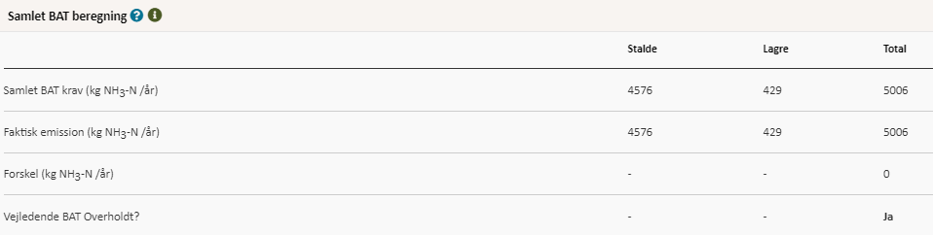
Den samlede BAT beregning fra husdyrgodkendelse.dk
BAT-beregningen er baseret på nedenstående forudsætning om eksisterende og nye/renoverede staldafsnit.
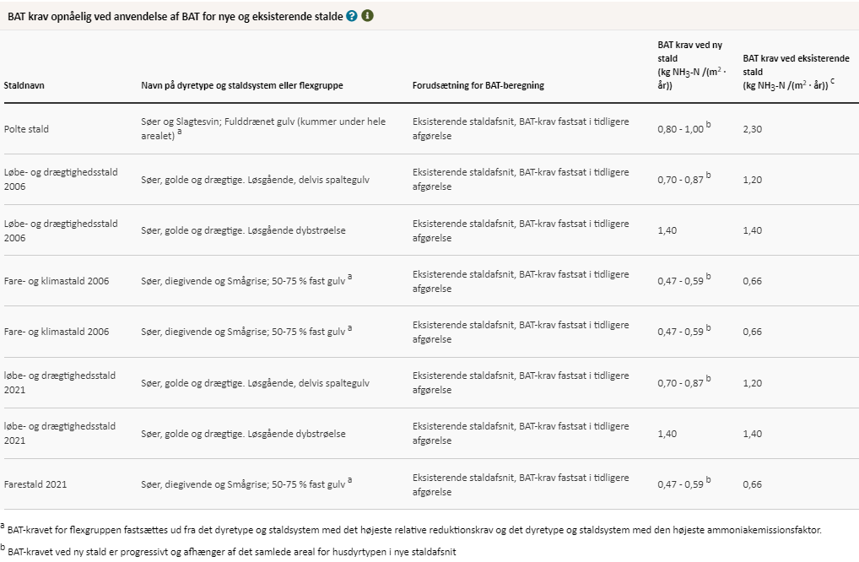
Forudsætning for BAT-beregningen (fra husdyrgodkendelse.dk)

Opfyldelse af krav om BAT sker ved frit valg med hensyn til hvilke staldsystemer og teknologier der vælges. Kravet stilles samlet til hele anlægget. Det betyder, at opfyldelsen af det samlede krav kan ske ved integration af teknologi i en del af anlægget, hvis det er det mest hensigtsmæssige for husdyrbruget.
For eksisterende staldanlæg er BAT fastlagt efter tidligere stillet vilkår. Der er i den gældende godkendelse vilkår til ammoniakreduktion ved foderkorrektion og staldgulv. Vilkår til foderkorrektion videreføres ikke, da det ikke er muligt med gældende lovgivning.
BAT-kravet på husdyrbruget er beregnet til 5.006 kg NH3-N/år. Den faktiske emission er 5.006 kg NH3-N/år. Det ansøgte overholder således krav til BAT vedr. ammoniak.
Vurdering, begrænsning af ammoniakemission
Den samlede ammoniakreduktion fra anlægget er opfyldt i forhold til BAT-krav. Det vurderes således at husdyrbrugets staldanlæg og gyllelager overholder krav til BAT for ammoniak.

Grænseoverskridende virkninger (B10, E1b, E1c)
Husdyrbruget ligger langt fra den danske landegrænse og der vurderes ikke at være emissioner fra husdyrbruget, der har grænseoverskridende virkning.

Supplerende miljøkonsekvensvurderinger (E og F)

Beskrivelse af det ansøgte

Det ansøgtes placering, udformning, dimensioner (E1a og F1a og b)
Der henvises til afsnittet: Oplysninger om husdyrbruget og det ansøgte.

Forventede indvirkninger på miljøet. (E1b og Fc+d) og evt. foranstaltninger til at undgå, forebygge eller begrænse skadelige indvirkninger på miljø (E1c).
Der henvises til de foretagne vurderinger i afsnittene 2.5 – 2.10. vedr. natur bilag IV-arter, lugt, støj, støv lys, skadedyr, transporter, rystelser, energi, vand og klima.

Befolkningen og menneskers sundhed (F4)
Husdyrbrugets indretning, drift og beliggenhed er beskrevet i afsnit B. Herunder bl.a. emissioner i form af ammoniak (afsnit 2.5), lugt (afsnit 2.6), støj (afsnit 2.7.3) og støv (afsnit 2.7.4) og lys (2.7.5) som kan være til gene for omgivelserne og påvirke menneskers sundhed og trivsel. Disse forhold vil derfor ikke blive nærmere beskrevet her.
Der er i en stor del af den lovgivning der regulerer landbruget indbygget hensyn til befolkningen og menneskers sundhed. Det gælder f.eks. i forhold til hvordan afgrøder og produktionsdyr må behandles, samt tilbageholdelsestid for hvornår produkterne kan sælges.
Ud over den generelle lovgivning er der branchekodeks for produktion af kød og mælk. Disse kodekser udvider kravet til også at hindre anvendelse af visse typer råvarer, som ikke påviseligt har nogen påvirkning på menneskers sundhed, men som brancheforeningen mener ikke bør indgå i produktionen.
Vurdering vedr. befolkningen og menneskers sundhed
Det vurderes, at der ikke er nogen særlige forhold på husdyrbruget eller beliggenheden i forhold til nabobeboelser, institutioner eller sygehuse der gør, at der i forbindelse med miljøgodkendelsen skal stilles særlige vilkår i forhold til menneskers sundhed.

Påvirkninger af jordarealer, jordbund og vand, luft og klima (F4)
Jordarealer og jordbund
Husdyrbrugets påvirkning af jordarealer sker primært ved brug af husdyrgødning og bekæmpelsesmidler i markbruget. Reguleringen heraf varetages af generelle regler vedr. anvendelse og udbringningstidspunkter for husdyrgødning, og er derfor ikke beskrevet yderligere her.
Risikoen for påvirkning af jordarealer fra selve anlægget kan primært sættes i forbindelse med opbevaring og håndtering af olier og kemikalier. Dette er nærmere beskrevet i afsnit 2.8.3. og vil derfor ikke blive beskrevet yderligere her. Risikoen for udsivning af gødningsstoffer fra anlægget er minimal, da stalde, gyllerør og gyllebeholdere er udført i tætte og stabile materialer i henhold til bygningsreglementet.

Vand herunder grund- og overfladevand
Vandforbrug og mulighederne for at minimere vandforbruget er beskrevet i afsnittet 2.8.5.
Gyllebeholderne kontrolleres regelmæssigt for utætheder og er underlagt beholderkontrol. Gyllebeholderne er ikke placeret under 100 meter fra vandløb og ligger udenfor risikoområde. Der er således ikke risiko for at en utæt gyllebeholder vil kunne medføre gylleudslip direkte til vandmiljøet.
Der er udarbejdet en beredskabsplan som skal sikre, at der er en plan for hvordan et evt. utilsigtet udslip af flydende husdyrgødning håndteres bedst muligt i forhold til at mindske påvirkningen af vandmiljøet.
Luft og klima
Forurening af luften sker primært gennem ammoniakfordampning og støv fra produktionen. Disse emner er belyst i afsnit 2.5 (husdyrbrugets ammoniakemission) og 2.7.4 (Støv). Klimaet påvirkes primært gennem energiforbrug og transporter til og fra husdyrbruget. Disse emner er belyst i afsnittet vedr. transporter (2.7.1) og afsnittet vedr. energi (2.8.4).
Vurdering
Da stalde, gyllerør og gyllebeholdere er udført i tætte og stabile materialer vurderes det, at der ved normal drift ikke kan ske udsivning af næringsstoffer fra anlægget. Opbevaring af olie og kemikalier sker desuden på en måde, som reducerer risikoen for forurening af jord og vand. Ved et utilsigtet udslip af gylle fra gyllebeholderne eller evt. brand, foreskriver beredskabsplanen hvordan husdyrbruget skal agere for at minimere omfanget af en forurening.

Risici for større ulykker og katastrofer (E1c)
Ansøger har forholdt sig til mulige uheld og mulighederne for at forbygge og afbøde virkningerne af uheld i den udarbejdede beredskabsplan.
Sker der uheld der kan medføre alvorlige påvirkninger af natur og miljø vil alarmcentralen straks blive kontaktet. Ligeledes vil kommunens Tekniske Forvaltning efterfølgende blive underrettet.

Alternative løsninger som ansøger har undersøgt (E1d og F2, F3)
Alternativer til nye anlægsdeles placering
Der foretages ingen ændringer i bygningsmassen på ejendommen, hvorfor der ikke er alternativer til projektet.
Alternativer til valg af teknologi
I forhold til reduktion af ammoniakfordampningen er der valg det staldsystem som giver den laveste ammoniakfordampning og lugtemission for hovedparten af anlægget. Der er en mindre stald af ældre dato med fulddrænet gulv, som anvendes med lav belægning til kommende avlsdyr. Der er således ikke alternative løsninger, som vil give væsentlige ændringer i emissioner.
I projektet er der ikke krav til yderligere valg af teknologi til reduktion af ammoniak. Alle teknologiske løsninger er forbundet med en ekstra omkostning, og da der ikke er krav til en teknologisk løsning til reduktion af ammoniak, vil det indebære forøget omkostninger at vælge en teknologi. Derfor er teknologier fravalgt.
Der er få teknikker optaget på teknologilisten til reduktion af lugtemissionen. Krav til lugt er i denne ansøgning opfyldt uden krav til reduktion. Der anvendes derfor ingen supplerende teknologi udover regelmæssig rengøring af staldanlægget samt godt management.
0-alternativet
0-alternativet beskriver den situation hvor husdyrbruget kører videre på den eksisterende godkendelse. 0-alternativet vil betyde, at anlægget ikke opgraderes og dermed vil der fortsat være behov for at flytte søer til og fra anlægget.
I alle virksomheder er der løbende krav til at tilpasse og optimere driften efter markedsforholdene.
Med en godkendelse efter husdyrbruglovens §16a stk. 2 forventes der en lille forøgelse i produktion af grise på ejendommen, og derudover mulighed for at kunne omstille produktionen løbende, hvis der opstår behov for dette.
Vurdering i forhold til placering af nye anlæg og valg af teknologi
Det vurderes at projektet ikke har alternative løsninger, som vil forbedre projektet indenfor en økonomisk proportional ramme.

Oplysninger i relation til IE-husdyrbruget (C)
Anlægget har et samlet produktionsareal (stiareal) på mere end 750 stipladser til søer i anlægget.

Foranstaltninger ved IE-husdyrbrugets ophør (C1)
I forbindelse med ophør vil der blive truffet de nødvendige foranstaltninger med henblik på at overlevere anlægget i forsvarlig miljømæssig tilstand.
Der vil blive gennemført en rengøring af anlægget samt tømning af gyllekanalerne, så der ikke opstår uhygiejniske forhold eller risiko for forurening. Oplag af foder, hjælpestoffer mv. vil blive bortskaffet.
Gyllebeholderene tages ikke nødvendigvis ud af drift med ophør af husdyrproduktionen, men tømmes for husdyrgødning i henhold til generel lovgivning.
Senest 4 uger efter driftsophør af husdyrholdet anmeldes dette til kommunen.
Vurdering af foranstaltninger ved ophør
Det vurderes, at ovenstående beskrevne tiltag er tilstrækkelige til at undgå forureningsfare, og til at sikre, at husdyrbruget ikke vil blive et attraktivt levested for rotter og andre skadedyr.

BAT- Råvare, energi, vand, management mv. (C2)
EU-Kommissionen vedtog den 15. februar 2017 nye BAT-konklusioner som gælder for IE-Brug.
En del af EU´s BAT-krav til IE-brug er allerede implementeret i den generelle lovgivning som gælder for alle husdyrbrug. Derudover er krav, som kun gælder IE-brug integreret i husdyrgodkendelsesbekendtgørelsens kap. 17. Særreglerne til IE-brug omfatter BAT for råvarer, energi, vand, management:
Miljøledelsessystem
Den, der er ansvarlig for driften af husdyrbruget, skal gennemføre og overholde et miljøledelsessystem, herunder
1) formulere en miljøpolitik med afsæt i husdyrbrugets miljøforhold,
2) fastsætte miljømål,
3) udarbejde handlingsplan for det eller de fastsatte miljømål,
4) minimum 1 gang årligt evaluere miljøarbejdet og om nødvendigt foretage justeringer af mål og handlingsplaner og
5) minimum 1 gang årligt gennemgå miljøledelsessystemet.
IE-husdyrbruget skal kunne dokumentere, at der gennemføres og overholdes et miljøledelsessystem i overensstemmelse med de krav der er nævnt ovenfor.
Krav om oplæring af personale hvad angår:
1) Relevant lovgivning.
2) Transport og udbringning af husdyrgødning.
3) Planlægning af aktiviteter.
4) Beredskabsplanlægning og -styring.
5) Reparation og vedligeholdelse af udstyr.
IE-husdyrbruget skal udarbejde oplæringsmateriale, vedr. ovenstående forhold. Materialet skal være tilgængeligt for personalet og opdateres løbende. Oplæringsmaterialet skal kunne fremvises på forlangende til tilsynsmyndigheden.
Plan for regelmæssig kontrol, reparation, vedligeholdelse og beredskab
IE-husdyrbrug skal udarbejde og følge en plan for kontrol, reparation og vedligeholdelse af husdyrbruget inkl. materiel, herunder med henblik på at forebygge uheld, og beredskab for håndtering af uventede emissioner og hændelser. Planen skal som minimum opfylde betingelserne:
1) Gyllebeholdere (for tegn på skader, nedbrydning eller utætheder) minimum 1 gang årligt.
2) Gyllepumper, -miksere, -separatorer og -spredere.
3) Forsyningssystemer til vand og foder.
4) Varme-, køle- og ventilationssystemer samt temperaturfølere, herunder optimering og optimeret styring heraf.
5) Siloer og transportudstyr (f.eks. ventiler og rør).
6) Luftrensningssystemer (f.eks. ved regelmæssige inspektioner).
7) Udstyr til drikkevand, herunder skal behovet for regelmæssig indstilling vurderes og frekvensen for løbende indstilling i så fald fastsættes i planen.
8) Maskiner til udbringning af husdyrgødning samt doseringsmekanisme- eller dyse, som begge skal være i god stand.
9) Udarbejdelse af beredskabsplan.

Kontrol, reparation og vedligeholdelse, skal ske regelmæssigt.

Fodringskrav
IE-husdyrbrug skal for at reducere den samlede mængde kvælstof, der udskilles, som minimum enten anvende fasefodring tilpasset dyrenes behov i produktionsperioden, reducere indholdet af råprotein ved hjælp af en god aminosyrebalance, eller ved at bruge et eller flere fodertilsætningsstoffer, som nedsætter den samlede mængde kvælstof, der udskilles og er tilladt i henhold til forordning (EF) nr. 1831/2003 om fodertilsætningsstoffer.
IE-husdyrbrug skal for at reducere den samlede mængde fosfor, der udskilles, som minimum anvende enten fasefodring tilpasset dyrenes behov i produktionsperioden, et eller flere fodertilsætningsstoffer som nedsætter den samlede mængde fosfor der udskilles (f.eks. fytase) og er tilladt i henhold til forordning (EF) nr. 1831/2003 om fodertilsætningsstoffer eller letfordøjeligt uorganisk fosfat som f.eks. monocalciumfosfat i stedet for mindre fordøjelige fosforkilder
Krav om energieffektiv belysning
IE-husdyrbrug er forpligtet til at anvende energieffektiv belysning i overensstemmelse med reglerne i det til enhver tid gældende bygningsreglement. Kravet indtræder ved ændring eller udskiftning af eksisterende belysningssystem eller belysningsanlæg.
IE-husdyrbrugene skal opbevare fakturaer for gennemførte udskiftninger i fem år og disse skal kunne forevises på forlangende i forbindelse med tilsyn.

Krav om reduktion af støvemissioner fra staldanlæg
IE-husdyrbrug skal for at reducere støvemissioner fra staldanlæg enten reducere støvproduktionen fra foder og strøelse, anvende en metode til at binde støv i staldanlæggene eller behandle afgangsluft fra staldanlæggene ved hjælp af et luftrensningssystem.
Årlig indberetning til kommunen vedr. overholdelse af kravene.
IE-husdyrbrug skal en gang årligt senest den 31. marts indsende følgende informationer til kommunalbestyrelsen hvis ikke kommunalbestyrelsen indenfor det seneste kalenderår har gennemført et miljøtilsyn på ejendommen:
1) Logbøger for eventuel miljøteknologi.
2) Dokumentation for miljøledelsessystem
3) Logbog over gennemførte kontroller
4) Dokumentation for overholdelse af fodringskrav

Ovenstående BAT-krav til IE-brug er direkte afskrift fra lovgivning. Det er ligeledes krav som kommunen vil følge op på i forbindelse med de regelmæssige miljøtilsyn som skal ske på husdyrbruget.

BAT- råvare
Ved forbrug af råvarer (foder, vand, hjælpemidler mv.) er udgangspunktet, at der ikke anvendes mere, end der er behov for i produktionen. Anlægget bliver indrettes på en måde som giver det mest optimale muligheder for en rationel og optimeret drift i forhold til forbruget af råvarer og energi.
Som en del af BAT-kravet skal husdyrbruget have en plan for regelmæssig kontrol, reparation og vedligeholdelse som bl.a. omfatter forsyningssystemer til vand og foder. Planen vil medvirke til at sikre, at der fortsat er fokus på mindst muligt forbrug af råvare.
Derudover skal husdyrbruget dokumentere, at udskillelsen af fosfor og kvælstof i husdyrgødningen minimeres jf. de beskrevne metoder under BAT-fodringskrav i afsnittet ovenfor.
Overholdelse af BAT-krav vedr. kontrol, reparation, vedligehold og fodringskrav vurderes i forbindelse med tilsyn eller i forbindelse med at husdyrbruget indsender dokumentation herfor til kommunen jf. krav om årlig indberetning til kommunen som beskrevet ovenfor.

BAT-Energi
Energiforbrugende aktiviteter er beskrevet under punkt 2.8.4. samt de anvendte energikilder.
Der er fastlagt bindende BAT-krav til IE-brug vedr. energi. Kravene indebærer, at der ved opførelse af nye stalde eller ved udskiftning af belysningskilder i eksisterende anlæg skal etableres energieffektiv belysning.
Derudover er der bindende BAT-krav omfattende plan for regelmæssig kontrol, reparation og vedligeholdelse af husdyrbruget, samt materiel, hvilket bl.a. omfatter varme-, køle- og ventilationssystemer samt temperaturfølere, herunder optimering og optimeret styring heraf.
Desuden skal husdyrbruget implementerer et miljøledelsessystem med mål og handlingsplan for bl.a energiforbrug.
Overholdelse af BAT-krav vedr. kontrol, reparation, vedligehold og krav vedr. energieffektiv belysning vurderes i forbindelse med tilsyn eller i forbindelse med at husdyrbruget indsender dokumentation herfor til kommunen jf. krav om årlig indberetning til kommunen som beskrevet ovenfor.

BAT-Vand
Vandforbruget er beskrevet under afsnit 2.8.5. samt de tiltag husdyrbruget praktisere for at minimere vandforbruget.
Som en del af et bindende BAT-krav til IE-brug skal husdyrbruget have en plan for regelmæssig kontrol, reparation og vedligeholdelse af materiel som bl.a. skal omfatte udstyr til drikkevand. Herunder skal behovet for regelmæssig indstilling vurderes, og frekvensen for løbende indstilling skal fastsættes i planen. Planen vil medvirke til at sikre, at der ikke sker unødigt vandspild på grund af utætte drikkevandssystemer.
Vandforbrug kan desuden indgå som en del af husdyrbrugets miljøledelse, hvorigennem der fortsat vil være fokus på forbruget af vand.

BAT-Management
Husdyrbruget har allerede mange rutiner og procedure for at sikre at produktionsanlægget fungerer optimalt med lavest muligt forbrug og miljøpåvirkning.
IE-husdyrbruget bliver med godkendelsen omfattet af en række særregler for IE-brug som beskrevet ovenfor under afsnit 4.2. Det drejer sig om krav til Miljøledelse, uddannelse af evt. personale, plan for vedligehold mv. som alle har til formål at sikre bedst muligt management på ejendommen.
En del af det gode management er bl.a. at sikre, at grisene gøder korrekt i stierne. Dette styres ved klimastyring og overbrusning. Derudover er godt management at sikre, at der ikke opstår uhygiejniske forhold for dyr eller mennesker. Det er således standard at stalde vaskes mellem hvert hold grise og der er indgået aftale om skadedyrsbekæmpelse på husdyrbruget.

Konklusion
Projektet omfattet ingen ændringer med byggeri men der søges om flexgrupper.
Ved ansøgning om miljøgodkendelse foretages miljøkonsekvensberegninger i forhold til lugt og ammoniak. Beregningerne viser at emissionerne vedr. lugt og ammoniak overholder alle afskæringskriterier.
Lys, støv og støj er uændret i forhold til nuværende produktion og vurderes ikke at indvirke væsentligt på det omkringliggende miljø.
Der forventes et uændret forbrug af foder, vand og energi pr produceret enhed i forhold til det nuværende produktionsomfang, da det eksisterende anlæg er optimeret i forhold til råvarer forbrug. Der forventes ikke en øget affaldsproduktion af hverken typen eller mængden pr produceret enhed. Det forventelige vil være at affaldsmængden falder pr. produktionsenhed, da der vil være færre rester at korttidsholdbare produkter, når de kan anvendes i en større produktion.
Det vurderes at husdyrproduktionen hverken med nuværende tilladelse eller med en godkendelse til det ansøgte vil få utilsigtet miljømæssige konsekvenser.

Bilag
Bilag 1: Overblik over produktionsarealer i de enkelte staldafsnit.
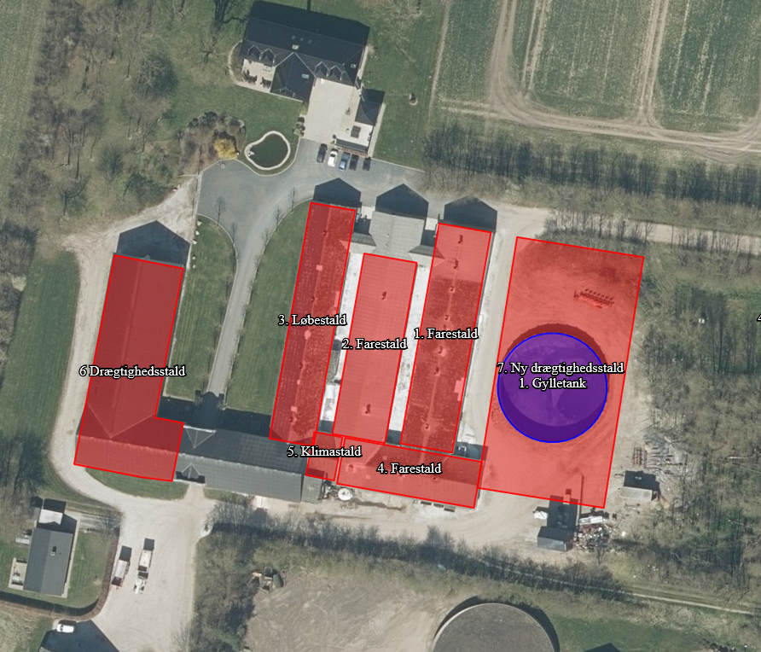
Stald der tages ud af drift

Farestald
Fuldspaltegulv
20 farestier 1,8*2,65 - krybbe 0,35*0,7 =
SUM = 90,5 m²
Delvis spaltegulv
20 farestier 1,8*2,45 - krybbe 0,35*0,7 = 83,3 m²
20 farestier 1,75*2,5 - krybbe 0,37*0,7 = 82,6 m²
Sum = 165,9 m²

Ny stald
Søer, golde og drægtige
Delvis spaltegulv
14 dobbeltstier 7,5*13,7 = 1.438,5 m²
Dybstrøelse
10 sti 2,5 x 3 = 75 m²

Søer, golde og drægtige
fuldspaltegulv
1 sti 2,13*3,53 = 7,52 m²
240 bokse 0,66*1,9 = 300,96 m²

Smågrise
Delvis spaltegulv
4 stier 2,5 x 2,2= 22 m²

Farestald
Delvis spaltegulv
60 farestier 1,55*2,5 - krybbe 0,37*0,7 = 217,8 m²
42 farestier 1,6*2,6 - krybbe 0,37*0,7 = 164,43 m²
Sum = 382,23 m²

Farestald
Delvis spaltegulv
56 farestier 1,5*2,5 - krybbe 0,35*0,7 = 200,48 m²
22 farestier 1,5*2,6 - krybbe 0,37*0,7 = 80,41 m²
Sum = 280,89 m²

Foderlade
Oversigtskort – Ansøgt drift

Bilag 2: Staldtegninger (nyt anlæg)
Bilag 3: Beredskabsplan (uploadet i særskilt dokument)
Bilag 4: Opbygning af befæstet plads.

¹Husdyrbrugloven §3 stk. 2. Husdyranlæg: Stald eller lignende bygning eller indretning, hvor husdyr i almindelighed opholder sig eller har adgang til, med tilhørende dyrehold. §3 stk. 3. Gødningsopbevaringsanlæg: Bygning eller anden fast placeret indretning, hvor der opbevares husdyr gødning, restvand eller ensilagesaft. §3 stk. 4. Ensilageopbevaringsanlæg: Bygning eller anden fast placeret indretning, hvor der opbevares ensilage.
Antallet af husdyrbrug i nærheden defineres i husdyrgodkendelsesbekendtgørelsens § 26 stk. 2.

